Облик ВебАрхитектура.

Copyright © Максим Монин, 28.09.2010

Версия: | 0.01.0
Статус: | Предложен
Право доступа: | Конфиденциально
Использование: | Только для участников проекта
Дата создания: | 07.12.2009
Дата изменения: | 28.09.2010
Автор: | Монин М.А.
Заметки к версии:

Утвержденные версии документа:

Версия | Дата утверждения | Автор | Комментарий
0.01.0 | 28.09.2010 | Монин М.А.

Содержание
Содержание 3
Общие положения 5
1.1 Введение. 5
1.2 Общие сведения об архитектуре. 5
1.2.1 SOA. 5
1.2.2 Интерфейсы. 6
1.2.3 Архитектура Облик в рамках SOA. 6
1.2.4 State FREE и State Aware соединения. 7
1.2.5 Особенности асинхронной работы. 7
1.3 Архитектура WEB решения. 8
1.3.1 Части архитектуры в исполнении Облик. 8
1.3.2 Решения Progress OpenEdge для поддержки архитектуры SOA. 8
1.3.3 Уровень интерфейса с пользователем. 8
1.4 Webservices Облик. 9
1.4.1 Структура каталогов. 9
1.4.2 Разработка сервисов со стороны Облик – уровень бизнес логики. 9
1.4.3 Генерация описания Web Services. 10
1.5 Web Services Adapter. 14
1.5.1 Apache Tomcat. 14
1.5.2 Запуск Web Services Adapter. 15
1.5.3 Настройка связи с Application сервер. 17
1.5.4 Установка Web сервисов. 20
1.5.5 Особенности инсталляции нескольких копий сервисов для разных БД. 20
1.5.6 Настройка Web Services по протоколу https. 21
1.6 Тестирование работы Web сервисов. 22
1.6.1 SoapUI. 22
1.6.2 Soap протокол. 23
1.6.3 Некоторые результаты тестирования производительности. 26
1.7 Adobe Flex. 26
1.7.1 Инструменты. 26
1.7.2 Особенности Web программирования через Flex. 27
1.7.3 Модули и сервисы. 27
1.7.4 Особенности визуального проектирования компонентов. 28
1.7.5 Работа с Web Services. 28
1.7.6 Чтение выходных параметров процедуры. 30
1.7.7 Передача временных таблиц в Progress. 30
1.7.8 Исполнение созданных флешек. 31
2 Размещение приложения в интернете. 34
2.1.1 Базовая настройка Web сайта. 34
2.1.2 Передача входных параметров во flash модуль. 35
2.1.3 Вызов других веб страниц из flash компонента. 37
3 Организация приложения. 38
3.1 Подходы к организации интерфейса всего приложения. 38
3.2 State-Free режим и глобальные переменные. 39
3.3 Безопасность. 39
3.4 Сценарий работы с контекстом. 41
3.5 База данных контекстной информации. 42
3.6 Диаграмма переходов состояний по логину в Web консоль. 43
3.7 Транзакции. 44
3.7.1 Сценарии работы с базой данных. 44
3.7.2 Блокировки в state-free модели. 44
3.7.3 Техническое описание работы WSA в режиме state-free. 45
3.7.4 Проблема ресурсов сервера. 47
3.7.5 Другие настройки на уровне WSA/Appserver. 48
3.7.6 Техники продления транзакций. 49
3.7.7 Редактор документов Облик под Web. 49
3.7.8 Особенности работы Flex с Persistent Объектами. 50
3.8 Передача файлов между сервером и локальной машиной пользователя. 50
3.8.1 Возможности и ограничения Adobe Flex. 50
3.8.2 Загрузка файлов через web services. 51
3.8.3 Загрузка и сохранение файла на локальной машине. 52
3.8.4 Передача файла по кускам с контролем процесса загрузки. 53
3.8.5 Открытие загруженного файла. 55
3.8.6 Инсталляция PHP под Tomcat. 56
3.9 Вызов диалоговых окон во Flex. 57
3.10 Особенности инсталляции сервисов на сервер. 59
3.10.1 Инсталляция на уровне скриптов. 59
3.10.2 Экспорт/импорт. 60
3.10.3 Особенности инсталляции сервисов при работе с Flex. 60
3.11 Поддержка множества языков интерфейса. 61
3.11.1 Общий механизм. 61
3.11.2 Детали использования. 61
3.11.3 Детектирование и управление текущим языком. 63
3.11.4 Использование ресурсов в производных модулях той же флешки. 63
3.12 Поддержка редактирования справочников. 64
3.12.1 Браузер записей справочника. 64
3.12.2 Редактор записи. 67
3.13 Печать. 69
3.13.1 Общие сведенья. 69
3.13.2 Основной цикл печати. 69
3.13.3 Печать в Облик. 70
4 Полезные ссылки. 71
История версий 72
Общие положения

Введение.
Данный документ описывает архитектуру, в которой будет работать Web интерфейс Облик, а также описывает компоненты архитектуры, указывает как что настроить, чтобы все заработало.

Общие сведения об архитектуре.

SOA.
Web интерфейс Облик будет использовать архитектуру построения ПО SOA. Термин SOA расшифровывается как Service Oriented Architecture. Т.е. архитектура программного обеспечения, построенная на использовании сервисов. Под сервисом понимается некоторая четко определенная функциональность (набор функций с входом и выходом, который этот сервис предоставляет). Особенность сервисной архитектуры состоит в том, что сервис доступен в пределах интернет и потенциально любой, кто хочет воспользоваться услугами сервиса может к нему обратиться и получить функции.
Архитектура SOA пересматривает общий подход, к разработке приложений. Вся функциональность системы делиться на 3 максимально независимых друг от друга слоя программного обеспечения:
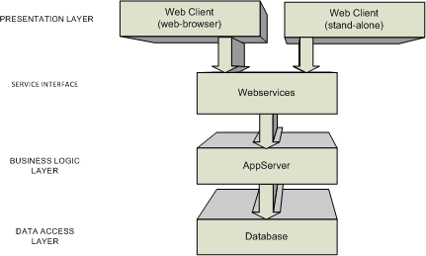
- Уровень интерфейса пользователя (Presentation Layer). Это то, с чем работает конечный пользователь. Т.е. это оболочка – внешний вид.
- Уровень бизнес логики (Business Logic Layer) – это уровень правил работы приложения. Например, система триггеров документов Облик это и есть как раз этот уровень.
- Уровень работы с базой данных. Это уровень где sql запросы посылаются БД. На выходе – возврат в виде выборок во временных таблицах. Уровень бизнес логики не должен работать напрямую с БД, а использовать интерфейс для этого.
Собственно такое деление ПО позволяет разместить разные уровни на разных машинах, таким образом, максимально распределить нагрузку. Уровень интерфейса исполняется на локальной машине пользователя в виде Windows приложения или в виде Web Browser. Бизнес уровень исполняется на application server. Работа с БД ведется на сервере баз данных.

Интерфейсы.
Интерфейсам между уровнями уделяется значительное внимание на уровне стандартизации. Стандарт lдля интерфейса бизнес-логика – данных давно утвержден. Это язык запросов SQL. Что касается стандартов между Presentation Layer и Application Layer то тут еще применяются разные подходы.
Наиболее подходящим концепции SOA является стандарт интерфейса Web Services, утвержденный ассоциацией W3C. Стандарт опирается на следующих механизмах.
- В интернете публикуется сервис с описанием интерфейса. Для этого используется язык WSDL (Web Services Definition Language). Присоединившись к сервису в режиме чтения метаданных, можно узнать, какие функции там доступны, и какие входные и выходные параметры у каждой из них.
- Запросы к сервису осуществляются согласно протоколу SOAP (Simple Object Access Protocol). Он построен на использовании html, внутри которого есть теги <SOAP-ENV:Envelope>. Вся информация внутри пишется, используя xml теги.

Архитектура Облик в рамках SOA.
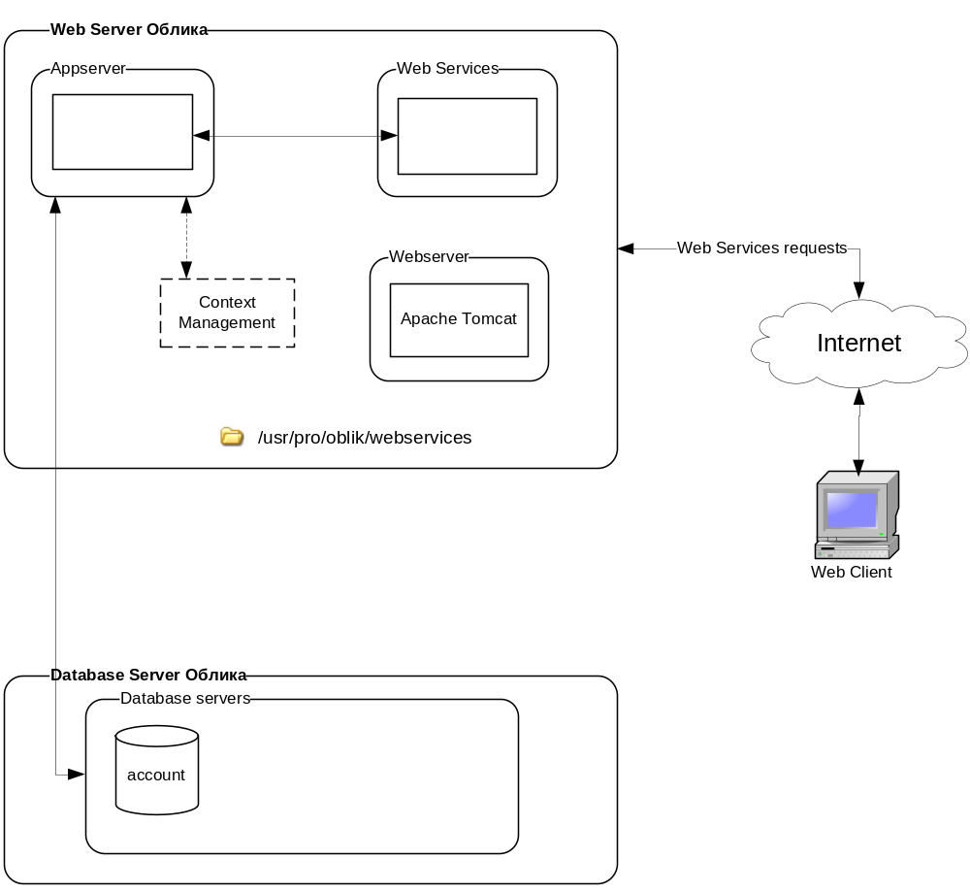
Пользователь, используя Web клиент (интернет броузер) присоединяется к WEB серверу. При этом ему загружается html страницы, содержащие компоненты Presentation layer Облика. Когда компоненту Облика нужны будут данные для отображения, он присоединяется в Web Services и дает запросы. Запросы предпочтительно должны даваться в асинхронном режиме. Т.е. клиент просто вызывает функцию посылки запроса и параллельно может делать другую работу. Когда ответ будет сформирован, сработает call-back процедура, на вход которой поступят данные ответа.
Web Services пересылает запросы Application серверу Облик, который может быть либо находиться на том же сервере, что и web-services, либо находиться на сервере базы данных, либо вообще находиться на отдельном сервере.
Application сервер дает запросы к базе данных, обрабатывает ответ, формирует результат , который пересылает клиенту через web services.

State FREE и State Aware соединения.
Технология асинхронных запросов в режиме State free означает, что ресурсы системы используются только на время запроса и освобождаются по его исполнении. В реальности это означает следующее. Клиент дал асинхронный запрос и сам продолжает работать «забыв» о запросе. Web Services получил запрос, просто перенаправляет его на application server. Application server использует одну из ветвей своего брокера работает и исполняет ответ. Как только запрос исполнился ветвь процесса освобождается, запрос передается webservices, который асинхронно вызывает клиента и передает его callback процедуре данные. Когда передача произведена связи с сервером нет. Т.е. в режиме State free клиент вообще не держит никаких ресурсов сервера. Они используются только в момент обращения к webservices. Эта технология совместно с распределением нагрузки на множество серверов является наиболее масштабируемой.
Обрыв связи на любом уровне не чувствителен. Просто потеряется результат последнего запроса. Его можно будет дать повторно.
Соединение State Aware предполагает налаживание постоянной связи между клиентом и Application сервером. При этом используется постоянное выделение ресурса под это соединение (одна из ветвей appservera). В момент соединения клиент выполняет множество функций, часто объединенных в последовательность транзакций. Затем отсоединяется от клиента.
Такой вид соединения не желателен в архитектуре SOA с использованием интернета. Ибо разрыв соединения или проблемы со связью более критичны. Но с точки зрения производительности такая модель оправдана в некоторых применениях. Например, в момент редактирования документа Облик, когда нужно кешировать данные документа и не пересылать их постоянно с DB сервера на клиент, т.е. хранить их на appservere в момент пока не будет завершено редактирование. Также такая модель используется, если требуется реализовать длинные транзакции, например, блокировать редактирование документа, если кто-то другой уже начал это делать.

Особенности асинхронной работы.
Асинхронная модель программирования отличается от обычной синхронной модели исполнения процедур. Результат не будет получен сразу и это приводит к тому, что логика приложениям в частности на уровне интерфейса должна учитывать этот факт. Так как пользователь продолжает манипулировать интерфейсом ответ на запрос может прийти тогда, когда внешний вид поменялся, и результат просто негде отображать.
Во-вторых, необходимо обеспечить механизм контроля времени соединения и реализовать функцию анти-спам. Контроль времени исполнения запросов означает вычисление времени между его посылкой и приемом ответа. Это позволяет вычислить насколько быстро система успевает отрабатывать запросы и является входной информацией для организации более редких запросов к БД.
Например, если пользователь вводит строку в поле, то можно организовать автоподбор элементов справочника по нажатию каждой клавиши. Но если пользователь печатает быстро, а ответы идут медленно, при простейшей варианте пользователь просто заспамит сервер приложений запросами, на которые он не способен быстро ответить. Логика интерфейса должна обеспечить более редкие запросы в таком случае. Обычно для этого используется следующий прием. После посылки первого запроса ставиться флаг, что запрос послан, но ответ еще не получен. Следующие запросы не даются, пока флаг установлен, но устанавливается второй флаг, что есть новые запросы. Как только ответ пришел при наличии флага новых запросов дается следующий запрос. Эта техника позволяет игнорировать все промежуточные запросы и послать новый запрос, когда пользователь останавливается и ждет реакции системы, например, после набора нужного слова.

Архитектура WEB решения.

Части архитектуры в исполнении Облик.
Облик уже имеет 2 интерфейса: текстовый под Unix и Windows интерфейс. Оба они работают в State-aware режиме. Т.е. пользователь присоединяется к БД, авторизуется, входит в какой то режим, выполняет модули системы, потом отсоединяется. В Windows версии дополнительно идет обращение к Application сервер. Но в любом случае держится постоянное соединение с базой данных, держится постоянное соединение с application сервер. Используется постоянный контекст в виде глобальных переменных, которые меняются в зависимости от выбранных модулей, с которым сейчас работает пользователь.
Вся функциональность Облика разбита на множество (почти 4000 .p процедур) и порядка 1500 интерфейсных модулей. Все .p процедуры представляют собой смесь бизнес логики и работы с базой данных и могут быть задействованы в архитектуре SOA практически без изменений. Интерфейсные же модули под WEB использовать нельзя, ибо их логика смешивает уровни presentation и business, а часто и сразу же работу с базой данных.

Решения Progress OpenEdge для поддержки архитектуры SOA.
Облик работает на СУБД Progress 10, и использует Application сервер Progress. Эти оба компонента будут также задействованы в новой архитектуре, причем практически без изменений. Это позволит использовать очень большую часть кода, которая уже работает в Unix и Windows версиях.
Далее, для поддержки интерфейса между Presentation Layer и Progress Application server Progress предоставляет шлюз в виде Progress Web Services Adapter. Шлюз работает путем регистрации новый Web Services, приема обращений к ним, пересылки запросов на Application Сервер, и пересылки ответов от Application сервера клиенту.
Для создания новых Web Services прогресс предоставляет утилиту OpenEdge Proxy Gen. Утилита на вход берет скомпилированные .r процедуры Progress, вычленяет из них Input и output параметры и генерирует описание Web Service используя язык WSDL. Таким образом, Progress обеспечивает всеми инструментами, работающими на серверной части.
Web Services Adapter реализован в виде java сервлета и для его работы на web сервер необходимо установить Java Servlet Engine (JSE). Наиболее популярным среди них является Apache Tomcat.

Уровень интерфейса с пользователем.
Web интерфейс может быть организован разными инструментами, начиная от простого html, Java-скриптов/Ajax, заканчивая так называемыми тонкими клиентами. Тонкие клиенты это особые решения под WEB, позволяющие реализовать богатый функциональностью интерфейс пользователя, подобный обычным Windows приложениям. Среди тонких клиентов (Adobe Flex, Microsoft SilverLight/Sun Java FX) был выбран Adobe Flex.
Особенностью технологии Adobe является то, что результирующим компонентом Presentation Layer Облик, который будет загружаться на выполнении клиенту, является скомпилированная флешка (файл .sfw). Внутри компонента размещаются элементы интерфейса и зашит программный код. Для исполнения флешки достаточно иметь установленный Adobe Flash Player, как плагин к браузеру. Что уже есть почти у всех пользователей интернета, ибо технология Adobe Flash уже давно используется на сайтах дизайнерами для улучшения внешнего вида сайтов.
Технология Adobe Flash работает абсолютно на всех броузерах, и почти на всех операционных системах. Не имеет специфики использования в разных средах. Что позволяет работать с приложением вне зависимости от операционной системы.
Инструментальный набор Adobe Flex имеет очень богатый инструмент для создания веб интерфейса, а также имеет встроенную поддержку Web Services.

Webservices Облик.

Структура каталогов.
Программный код Облик, который будет отвечать на запросы со стороны интерфейса с Web частью, будет находиться в том же каталоге, что и весь проект Облик. Это позволит вызвать любую функцию, уже реализованную в Облик. Для этого в параметрах Application сервера надо указывать корневую папку проекта Облик (/usr/pro/oblik).
Для самих services в проекте выделена папка webservices (usr/pro/oblik/webservices). Структура этой папки предлагается следующей.
На следующем уровне идут название папок реализованных сервисов. Например, webservices/dbview – для сервиса просмотра БД. Внутри этой папки находятся файлы dbview.wsm, dbview.wsdl, которые сгенерированы утилитой proxy gen. Эти файлы описывают интерфейс Web сервиса. Далее внутри есть еще две папки. Папка src – содержит progress код – который отрабатывает запросы web services, каталог webapp – содержит presentation layer службы. Там находиться исходный код флешки (файлы *.mxml, а также сама скомпилированная флешка (*.swf).
Таким образом, один каталог будет хранить всю необходимую проектую информацию по сервису как со стороны сервера, так и со стороны клиента, и со стороны установки сервиса на сервер заказчика.

Разработка сервисов со стороны Облик – уровень бизнес логики.
Собственно сами процедуры пишутся на языке Progress, аналогично любым другим модулям Облик. Процедуры (*.p) имеют набор входных параметров, и набор выходных параметров. В них не должно быть никаких намеков на использование визуальных компонентов. Выход модулей это OUTPUT переменные, либо временные таблицы. Таблицы можно возвращать как статические через использование:
define output parameter table for TableList.
а также и динамические, через использование:
define output parameter TABLE-HANDLE TableData.
create temp-table TableData.
…
Названиям процедур, входным и выходным параметрам нужно уделить особое внимание, ибо они один в один будут перенесены в интерфейс WebServices и станут доступны в WEB. Поэтому желательно использовать понятные другим названия, как имен процедур, так и названиям в описании входных и выходных параметров. Модули из каталогов webservices/имя сервиса/src могут потенциально использовать любые функции Облик из каталогов src/, usrc/ если это необходимо. Единственное ограничение – нужно обеспечить контекст вызова этих функций, если эти функции используют глобальные переменные Облик.
Пример сервиса dbview (сервис просмотра БД) посмотреть в каталоге webservices/dbview/src.

Генерация описания Web Services.
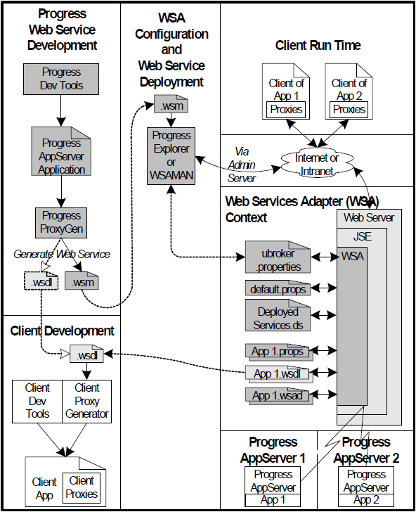
После того, как созданы процедуры со стороны Сервера Облик по поддержке web services их необходимо откомпилировать. Для этого удобно вызвать Application Compiler, задать папку для компилирования webservices. На выходе рядом с p файлами появляться r-code (.r файлы). Когда они созданы можно запускать утилиту ProxyGen.
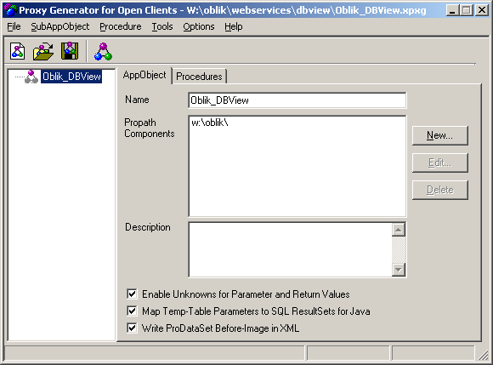
Утилита имеет проектный файл с расширением xpxg. Желательно его хранить в том же каталоге, что и создаваемые .wsm, .wsdl файлы. В проекте указывается имя сервиса и путь относительно которого будут размещаться компоненты.
Используя закладку Procedures можно добавить .r процедуры для сервиса. Замечу, что все процедуры делятся на 2 класса.
Non-persistent процедуры – это процедуры, которые вызываются напрямую из web-интерфейса используя модуль State-free.
Persistent процедуры – это процедуры, вызываемые по модели State Aware. В реальности когда происходит вызов такой процедуры на сервере создается Объект. И далее с web-интерфейса можно вызывать внутренние функции этой persistent процедуры, как методы объекта.
Используя функцию Customize (правой кнопкой мыши по имени процедуры) можно убедиться, что относительный путь к процедуре задан от корня каталога Облик. Кроме того, можно поменять имя процедуры, указав его не равным имени Progress файла.
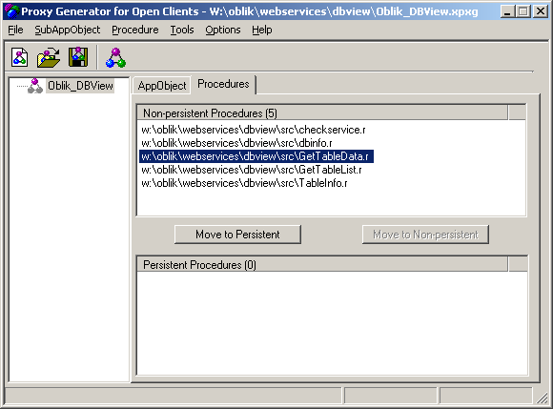
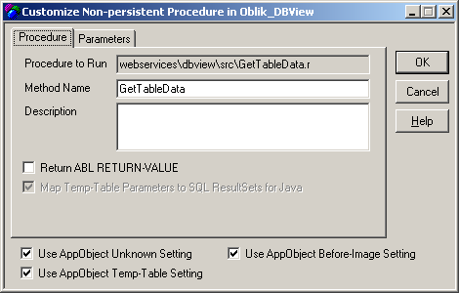
Когда проектный файл готов, его сохраняем. Чтобы повторно не заниматься его определением. При переносе проектного файла с машину на машину, удобно использовать пункт меню tools-> Change propath, для смены пути во всем проекте без смены относительных путей процедур.
Далее запускаем собственно процедуру генерации файлов WebServices. Для этого выполняем команду Generate.
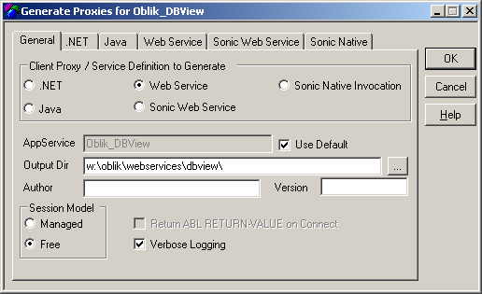
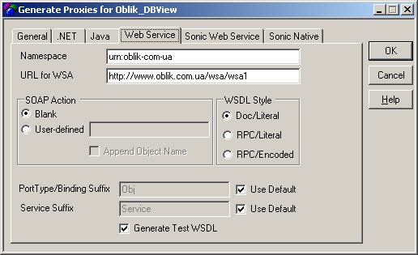
Обратите внимание на полеSession Model. Сервис не может работать сразу в двух моделях Session Free и Session Aware (Managed). Параметр Output Dir желательно указать тот же что и в имя файла проекта. Поле Appservice указывает имя брокера сервера приложений, которое будет использоваться для связи с Облик. Его можно поменять. По умолчанию, оно равно имени сервиса. В Закладке Webservices важным является задание протокола обмена, через поле WSDL Style. Рекомендуется всегда использовать протокол Doc/literal при обмене тестовой информацией с БД. Этот протокол генерирует минимальный объем передаваемый на уровне транспорта. Кроме того Adobe Flex его воспринимает как родной почти по всем операциям. С другим протоколами обмена не все так гладко. Остальные поля несут скорее информационный характер.
На выходе утилиты генерации получаем 2 файла: 1. Файл *.wsm, который используется на следующем этапе в момент установки Web Services, и файл wsdl – описание сервиса на языке Web Services Definition Language. Оба файлы построены на XML. Файлы wsdl используются некоторыми инструментами, для генерации описания классов, работы с Web Services. Adobe Flex считывает описание прямо с порта, на котором уже работает web services. Но объем сгенерированного кода получается очень большим и мало понятным. Проше написать весь интерфейс вручную.

Web Services Adapter.

Apache Tomcat.
Web Services Adapter (WSA) работает на java, и для его работы необходимо установить JRE (Java Runtime Enviroment) и JSE (Java Servlet Engine), каковым является проект Apache Tomcat. Здесь и далее я буду рассматривать вариант, что Web сервер является отдельной машиной, которая отделена от сервера с Облик, таким образом, пряча сервер с данными внутри корпоративной сети и открывая всего лишь шлюз на одном из портов, на котором и будет работать WSA. Описывается вариант настройки web сервера под Windows, хотя аналогичные действия возможны и для Unix инсталляции. Меняются только детали.
После установки Java в переменных среды прописываем путь JRE_HOME
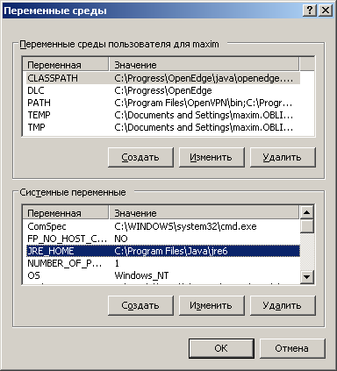
Далее с сайта apache tomcat скачиваем дистрибутив Tomcat в виде .tar файла. Рекомендуется использовать последнюю версию 6.x.
Загруженный tar файл просто раскрывается в один из каталогов, например C:\Tomcat. Далее внутри запускаем файл
Bin\Service.bat install
Собственно это все. В списке служб Windows появиться новая служба с именем Apache Tomcat. В каталоге bin\ есть утилита tomcat6w.exe, которая позволяет управлять службой. Под Unix для запуска и останова службы используются скрипы startup.sh и shutdown.sh. Проверить работоспособность службы можно через браузер. По умолчанию служба ставиться на порт 8080, и управлять ей можно через Web. Замечу, что для работы службы не нужен установленный web сервер, ибо tomcat частично выполняет эти функции сам.
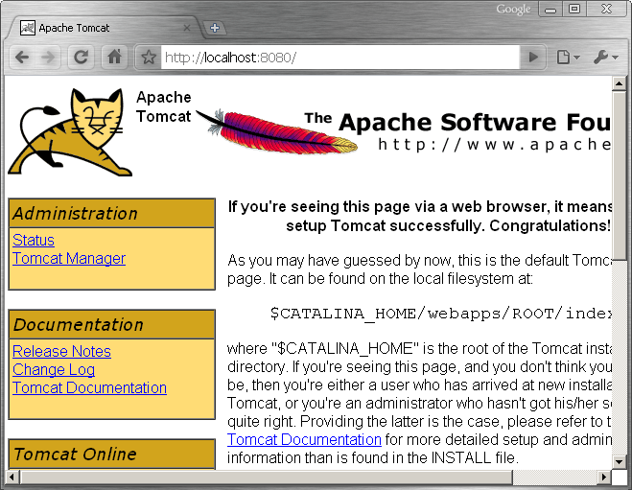

Запуск Web Services Adapter.
На web сервер необходимо установить Progress в объеме установки WSA. Если ставить весь progress целиком, включая RDBMS, то web services Adapter уже будет включен и проинсталлирован.
Далее из каталога установки Progress Openedge (обычно C:\progress\openedge)необходимо скопировать содержимое каталога servlets\ в папку веб приложений томаката (C:\Tomcat\webapps). Внутри папки будут сервлеты aia и wsa. Каталог wsa (C:\Tomcat\webapps\wsa\) как раз и будет содержать настройку WSA под Tomcat.
Далее необходимо запустить Progress Explorer и найти предустановленный Сервис wsa1. Он работать не будет, потому что по умолчанию запущен на порту 80. Поэтому сначала нужно удалить его из списка сервисов Progress, и затем создать точно такой же, но со ссылкой на порт 8080. Например, вот так:
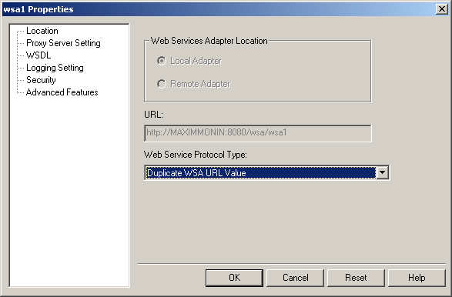
В поле имя необходимо указать wsa1, поле URL задать http:/localhost:8080/wsa/wsa1
Далее необходимо зайти в закладку Security и указать, что разрешено администрирование web services + все службы включены. Иначе ничего поменять не удастся, также как и стартовать службы.
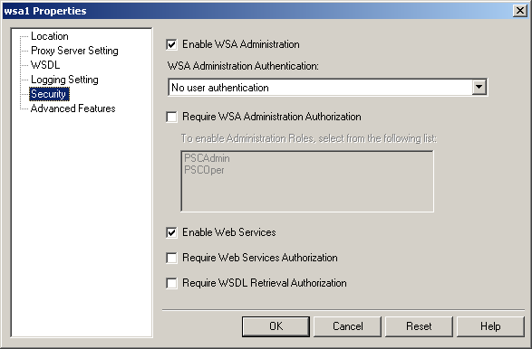
Собственно этих действий достаточно чтобы Web Services Adapter перешел в состояние работоспособности. Окно статуса должно показывать
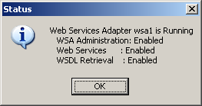
В броузере должно быть выдано:
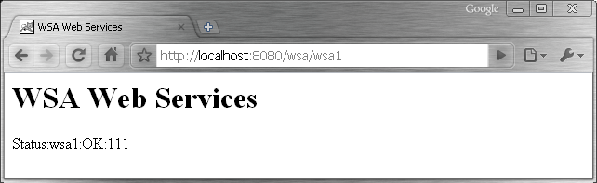

Настройка связи с Application сервер.
По умолчанию wsa1 настроен так, что Application сервер находиться на localhost, т.е. размещается на том же сервере, на котором работает WSA. В типовой конфигурации это будет не так и нужно указать другой сервер, на который перенаправить запросы. Это можно сделать через настройку Web Services Defaults.
Где в строке appServiceHost, указать имя application сервера. В примере задан сервер oblikserver.
Далее зайдя через Progress Explorer на сервер oblikserver настраиваем параметры связи с базой данных Облик. Во первых, нам нужно создать новый Appserver, ибо все старые (через которые работают в частности windows клиенты) настроены на state-aware соединения. А нам нужно задать режим state-free. Имя app сервера лучше всего задать равным имени БД, к которой идет соединение с приставкой _webfree, например oblik_webfree. Хотя можно использовать имя равное имени сервиса.
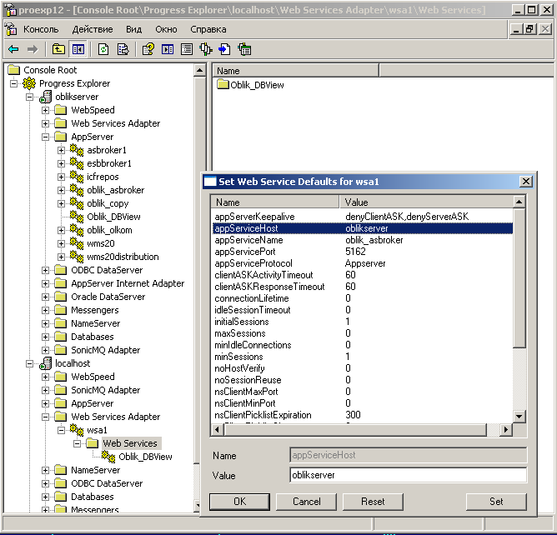
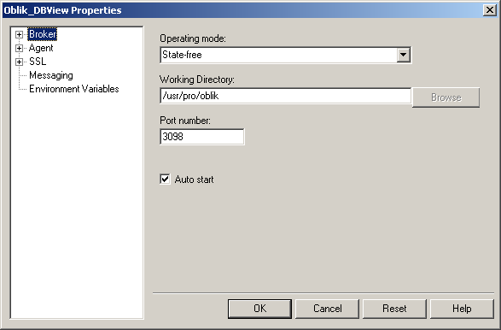
Замечу, что корневым каталогом является корневая папка Облик, это необходимо, чтобы процедуры из папки webservices могли использовать другие процедуры проекта Облик. Operating mode для сервиса в state-free необходимо выбрать равным state-free (web services не умеет работать в режиме отличном, указанному в Proxygen).
В настройках агента задаются стандартные параметры связи Облик Appserver
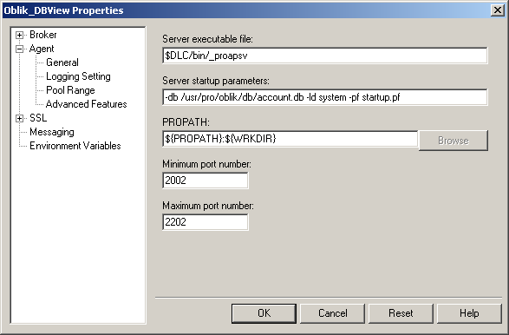

Установка Web сервисов.
Когда все настроено, необходимо установить на сервер службу, которые сгенерированы Proxygen. Для этого в Web Services Adapter выполняем операцию Deploy a New Web Service. Выбираем с диска файл .wsm, в появившемся окне ничего не меняем (эти параметры можно задать в proxygen), и нажимаем OK. Регистрируется новый Web Service, в данным примере Oblik_DBView.
Чтобы включить в работу сервис выполняем команду Enable и смотрим окно статуса:
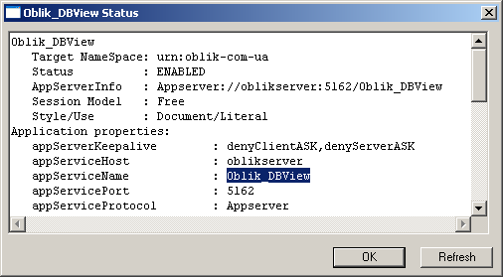
Замечу, что имя appserviceName всегда равно имени сервиса (если не указать другое имя в proxygen). И это имя должно совпадать с именем application сервер брокера). Что неудобно, если устанавливаешь много сервисов и хочешь использовать всего один Application Server, например Oblik_webfree.
Чтобы убрать это ограничение в закладке Set Web Servers Defaults в параметре AppServiceProtocol нужно указать AppServerDC, вместо Appserver, а вместо номера порта 5162 (порт NameServera), указать appServicePort равным тому, что указан в настройках appservera (например, 3098). Такие настройки на самом деле меняют соединение с Appserverом на тип –directConnect, без использования Name Server. Это позволяет во первых использовать один порт для всех сервисов внутри wsa1. Во-вторых такой вид соединения немного быстрее, ибо не используется NameServer и его система Map имен и портов (выигрыш порядка 10ms на запросе).
Если разработчик выпустил новую версию сервиса, то нужно пройти следующие шаги:
- Получить скомпилированный новый код и установить его в папку webservices Облика.
- Получить новый WSM файл, который разработчик создал утилитой Proxygen.
- Выполнить с новым web services следующие шаги: Disable/Update (выбрать новый wsm файл)/Enable.
При настройке web services есть один ньюанс. Иногда включается security защита (даже если она отключена специально). И выскакивает диалог ввести admin login/пароль. Чтобы это отключить нужно зайти в файл настроек wsa сервлета C:\Tomcat\webapps\wsa\WEB-INF\web.xml, и закомментировать все строки с тегами security-constrain (там 3 места в файле).

Особенности инсталляции нескольких копий сервисов для разных БД.
Облик будет содержать большое число сервисов, каждый из которых будет иметь фиксированное имя. В тоже время при настройке сервиса на другую БД нужно создать копию всех сервисов, и указать в настройке связь с другим appserver, например, oblik_copy_webfree. Чтобы это сделать, легче всего создать еще один адаптер для другой базы данных. Например Oblik_copy, сделать deploy всех сервисов внутрь него.
Progress предлагает только один способ как это сделать на текущий момент.
- Установить TomCat.
- Скопировать папку openedge\servlets\wsa в папку tomcat\webapps\oblik_copy.
- В Progress Explorer создать новый адаптер указав в параметрах связи URL http://localhost:8080/oblik_copy/wsa1
- Зайти в файл tomcat\webapps\oblik_copy\WEB-INF\web.xml и поменять
<init-param>
<param-name>instanceName</param-name>
<!-- Enter this WSA servlet instance's name that will be used to locate
its properties in the Progress ubroker.properties file -->
<param-value>oblik_copy</param-value>
</init-param>
- Перезапустить tomcat.
Фактически данная последовательность делает копию всего сервлета с подменой имени. Зато для работы с другой БД достаточно везде заменить: http://имя хоста:8080/wsa, на http://имя хоста:8080/oblik_copy, а все остальное, что идет за этой строкой в имени web service остается неизменным. Если сохранить эти строки для каждой БД, то можно написать универсальные модули, которые могут работать с несколькими БД на выбор.

Настройка Web Services по протоколу https.
Cначала нужно научить tomcat принимать запросы по порту 8443, вместо порта 8080. Т.е. стандартное окно tomcat должно выводиться и при таком запросе:
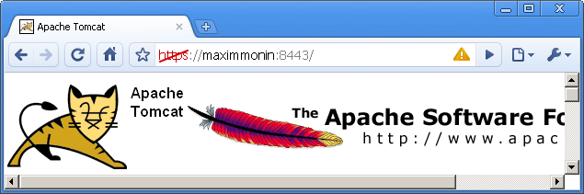
Сначала нужно создать серверный сертификат. Это можно сделать при помощи команды:
%JAVA_HOME%\bin\keytool -genkey -alias tomcat -keyalg RSA -keystore С:\Tomcat\conf\.keystore
При выполнении команды будет заданы вопросы о сертификате. Пароль оба раза можно ввести одинаковый. Например «changeit». После выполнения команды в каталоге, заданном в параметре –kerystore появиться файл .keystore.
Далее нужно разрешить https соединение через tomcat. Это делается путем следующих настроек в файле C:\Tomcat\conf\server.xml.
Далее добавить следующий раздел или изменить уже существующий, но закомментированный по умолчанию:
<Connector port="8443" minSpareThreads="5" maxSpareThreads="75"
enableLookups="true" disableUploadTimeout="true"
acceptCount="100" maxThreads="200"
scheme="https" secure="true" SSLEnabled="true"
keystoreFile="C:\Tomcat\conf\.keystore" keystorePass="changeit"
clientAuth="false" sslProtocol="TLS"/>
После перезагрузки tomcat к нему должен появиться доступ по порту 8443, по протоколу https. В браузере будут выдаваться предупреждение, что сертификат не является доверенным, но если продолжить загружать страницу доступ будет предоставлен.
Проверяем работоспособность ссылки:
https://localhost:8443/wsa/wsa1

Тестирование работы Web сервисов.

SoapUI.
Так как Web Services – это открытый стандарт описания серисов и их использования, есть универсальные инструменты, которые позволяют тестировать их работу даже без наличия каких либо средств разработки уровня интерфейса пользователя. Одним из таких инструментов является приложение soapUI. Скачать ее можно с Интернета. Для простого тестирования подойдет и бесплатная версия программы.
Программа позволяет создать проект для тестирования и указать адрес web services. Доступ настроенного web services через progress web services адаптер выполняется путем задания следующей строки
http://maximmonin:8080/wsa/wsa1/wsdl?targetURI=Oblik_DBView
Т.е. сначала задается имя хоста, порт томката, имя адаптера, затем служебная фраза wsdl?targetUrI=, и наконец имя веб сервиса.
После успешного присоединения к веб сервису программа автоматически считывает его описание, выводит список доступных функций и создает тестовые soap запросы, для вызова каждой из функций.
Далее выполняем запрос. Если ответ не удачен, будет получен ответ что-то вроде такого:
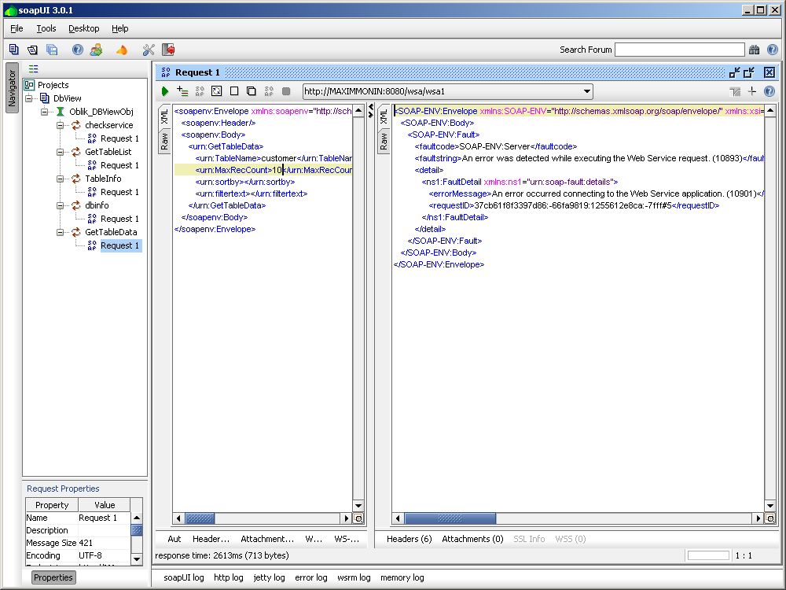
Чтобы понять, где проблема, нужно смотреть лог файлы. Сначала нужно смотреть логии адаптера wsa1, затем лог файлы application сервера. Наиболее вероятные причины ошибок таковы:
- Не работает wsa (в этом случае к нему не удастся присоединиться).
- Не запущен appserver
- Не стартовала БД, к которой он присоединяется.
- Ошибка компиляции привела к отсутствию .r файлов в каталоге webservices Облик.
- Каталог webservices не установлен, или не правильно указаны пути в настройках appserverа.

Soap протокол.
Программа SoapUI позволяет не просто протестировать работоспособность web сервисов, но и понять, как именно работает Web Services Adapter. Это становиться видно по анализу протокола SOAP, что поступает на вход и что выдается на выход.
Типичный запрос выглядит следующим образом:
<soapenv:Envelope xmlns:soapenv="http://schemas.xmlsoap.org/soap/envelope/" xmlns:urn="urn:oblik-com-ua:Oblik_DBView">
<soapenv:Header/>
<soapenv:Body>
<urn:TableInfo>
<urn:TableName>Customer</urn:TableName>
</urn:TableInfo>
</soapenv:Body>
</soapenv:Envelope>
Текст запроса идет внутри тегов SOAP. Имя процедуры на вызов идет в первом теге urn, а во вложенном теге – имя входного параметра и его значение. Получая такой запрос WSA выполняет следующие операции:
- Преобразует его в формат progress процедуры, извлекая имя процедуры, имя параметров и их значения.
- В модели state-free ищет свободную ветвь процесса Appserver. Если таковая не имеется appserver автоматически стартует новую (но на это уходит некоторое время), присоединяется к ветки. Т.е. занимает на время ресурс.
- Преобразует данные из кодировки UTF-8 в кодировку, используемую Appserverом.
- Вызывает процедуру на Appserver.
После того как процедура выполнена выполняются обратные преобразования, т.е. формируется выходной пакет по протоколу Soap, с преобразованием выходных параметров в Xml теги и кодировку UTF-8. Также в state-free сразу освобождается ветвь процесса appserver, освобождая используемые ресурсы. Ответ выглядит приблизительно так:
<SOAP-ENV:Envelope xmlns:SOAP-ENV="http://schemas.xmlsoap.org/soap/envelope/" xmlns:xsi="http://www.w3.org/2001/XMLSchema-instance" xmlns:xsd="http://www.w3.org/2001/XMLSchema">
<SOAP-ENV:Body>
<checkserviceResponse xmlns="urn:oblik-com-ua:Oblik_DBView">
<result xsi:nil="true"/>
<c>Сервис просмотра БД доступен</c>
</checkserviceResponse>
</SOAP-ENV:Body>
</SOAP-ENV:Envelope>
Тег <Имя вызванной процедуры Response> указывает, от какой процедуры пришел ответ. Далее идут описание OUTPUT параметров. В теге <result>, помещается значение RETURN-VALUE, выполненной процедуры. Далее идет список выходных параметров, имя параметра и его значение.
Если выходным параметром является статическая Temp-Table, формат ответа выглядит следующим образом:
<TableInfo>
<TableInfoRow>
<table_name>acc-plan</table_name>
<table_label>План счетов</table_label>
<dump_name>acc_plan</dump_name>
<table_desc/>
<valexp xsi:nil="true"/>
<valmsg/>
<sys>false</sys>
</TableInfoRow>
</TableInfo>
Т.е. сначала идет имя выходного параметра (имя Temp-Table), а далее идет множество строк Имя параметраROW, по одному на каждую запись временной таблицы. Далее в тегах идут название полей и значения этих полей.
Когда идет возврат временной динамической таблицы, которая создана как create temp-table с неизвестным заранее структурой полей, то структура ответа совсем другая:
<TableData>
<DataSet xmlns="">
<schema xmlns="http://www.w3.org/2001/XMLSchema">
<element name="Data">
<complexType>
<sequence>
<element name="Item" minOccurs="0" maxOccurs="unbounded">
<complexType>
<sequence>
<element name="plan" type="xsd:int" nillable="true"/>
<element name="name-plan" type="xsd:string" nillable="true"/>
<element name="count-rest" type="xsd:string" nillable="true"/>
<element name="rid-currency" type="xsd:int" nillable="true"/>
</sequence>
</complexType>
</element>
</sequence>
</complexType>
</element>
</schema>
<Data>
<Item>
<plan>0</plan>
<name-plan>Основной</name-plan>
<count-rest>0.000.000</count-rest>
<rid-currency>34056</rid-currency>
</Item>
<Item>
<plan>1</plan>
<name-plan>Налоговый план счетов</name-plan>
<count-rest>Н0</count-rest>
<rid-currency>34057</rid-currency>
</Item>
…
</Data>
</DataSet>
</TableData>
Т.е. после имени возвращаемой временной таблицы идет описание структуры этой таблицы, а потом в тегах <Data> и <Item> идут собственно данные таблицы. Понимание форматов пакетов будет очень важно на следующей стадии – когда начнется интеграция с Adobe Flex.
Из анализа протокола и специфики работы WSA можно сделать несколько выводов.
- Так как протокол SOAP построен на XML, но он содержит значительной объем служебной информации. Поэтому объему передаваемых данных нужно уделять очень большое значение. Обычное приложение не должно запрашивать выборки более 1000 записей. Ибо запрос, на 1000 записей генерирует трафик до 1 МБ на запрос. На медленных каналах, например, 1mbit/sec доставка такого пакета будет, составляют не менее 10 секунд. Кроме того преобразование XML в таблицу и прорисовка 1000 записей на клиенте еще занимают порядка секунды. Т.е. время реакции системы, даже если Облик вернет данные за пол-секунды будут значительно выше.
- Протокол Document/literal генерирует наименьший объем служебной информации и поэтому его использование рекомендуется. Протоколы rpc/literal, rpc/encoded создают еще больше служебной информации, через xml-теги, увеличивая трафик на 25-40%.
- Нормальным является дать пользователю управлять объем выборки из БД. Например, по умолчанию поставить показывать только первые 100 записей, и дальше предлагать систему фильтров по выборке. Если этого будет недостаточно, и пользователь готов подождать, то пусть введет большее число записей в запросе и получит их через некоторое время.
- Из специфики использования Appsever в режиме state-free желательно иметь запас свободных ветвей процессов Application сервера. Т.е. в настройках такого сервера указать некоторое минимальное число ветвей, как правило, не меньше 5-10. Ибо старт новой ветви appserver и его присоединение к БД выполняется порядка за 2 секунды, что резко уменьшает скорость реакции системы.

Некоторые результаты тестирования производительности.
Тестирование выполнялось на быстрых каналах (локальная сеть) на тестовом сервере компании Милкиленд, на копии БД ОМК размером более 20GB.
Результаты производительности: Запрос на список таблиц в БД Progress ( возвращает выборку порядка 800+ записей) выполняется около секунды. Запросы по выборке 1000 записей через динамически создаваемую временную таблицу по таблице accounts (Бухгалтерские счета) отрабатывают и прорисовываются в Flex порядка 1-2 секунды).
Запрос на 10000 записям таблицы document отрабатывается порядка 20-30 секунд, 1000 записей порядка 2-3 секунды.
Запрос на несколько записей таблицы acc-plan выполняется и рисуется flex за 100ms. 100 записей – порядка 0.3-0.5 секунды. Т.е. на небольших выборках реакция системы нормальная, и достаточная чтобы не ждать долго результат.

Adobe Flex.

Инструменты.
Для разработки на Adobe Flex лучше всего использовать специальный продукт, который продает Adobe – Adobe Flex Builder. На текущий момент доступна 3-я версия продукта. Продукт платный, но его можно скачать с сайта Adobe на условиях 60 дней trial. Стоимость на текущий момент Standart версии – 249$, Professional версии – 699$. В Professional версии чуть больше возможностей, в частности дополнительные средства по настройке производительности и дополнительные компоненты. Оценить их пока нельзя, ибо пока было достаточно возможностей standart версии.
В случае не использования Flex Buildera можно вообще писать программы в любом редакторе, скачать Flex SDK (он бесплатный) и при помощи компилятора входящего в него компилировать исходный код в флешки.
Использовать flex builder все же намного удобней. Ибо редактор скриптов совмещен в Visual Designer, т.е. можно наглядно видеть форму, а редактировать ее через скрипт и наоборот. Можно узнать кучу свойств объекта (оно предлагается из выпадающего списка), вместо того чтобы смотреть документацию по описанию классов. В момент сохранения автоматически выполняется проверка синтаксиса кода. В момент запуска сразу выполняется компиляция, генерация html файла – контейнера флешки. Который не просто запускает флешку, но и проверяет, есть ли установленный Flash плагин.
Для просмотра документации по Flex необходимо скачать продукт Adobe TourDeFlex. Это программа под windows, написанная на Adobe Air. Adobe Air – это аналог библиотеки классов .Net. Собственно Flex использует ту же самую библиотеку, только в момент компиляции используемые классы этой библиотеки включает внутрь самой флешки. TourDeFlex содержит более сотни примеров использования различных компонентов Flex. Там есть исходные коды всех примеров, результат примера можно сразу посмотреть либо внутри Windows окна, либо в браузере (тогда используется готовая флешка). Также есть окно с полной документацией по всем классам и библиотекам Adobe Air + Adobe Flex.

Особенности Web программирования через Flex.
Следует сразу понять, что нет никакого стандартного html, нет Java script, нет никаких других инструментов низкоуровенового кодирования и динамического обновления html страниц. Флешка представляет собой готовый к использованию черный ящик с некоторой самодостаточной функциональностью. Ее можно вставить в любое место любой html страницы-контейнера. От этого его работа никак не измениться. Некоторые примеры работающих программ на Flex вообще вешаются в блоги на общие сайты (смотри, например http://maximmonin.blogspot.com/).
Когда страница загружается с сайта, она подгружает и вложенный в нее Flash компонент. И сразу, начинает работать программа, написанная на Flex. Замечу, что программа работает не на сервере. Она работает уже на компьютере пользователя, который загрузил флешку с интернета. Она дает запросы к БД через протокол Soap и Web Services, получает ответы, и отображает данные внутри себя.
Скаченную флешку можно вообще запустить не в браузере. Достаточно скачать Adobe Flash Player и тогда флешка будет работать как Windows клиент через интернет.
Но есть и другая сторона такого подхода – флешка имеет фиксированные размеры, и не может, как HTML страница растягиваться до бесконечности вниз, и просмотра ее содержимого путем скроллинга браузера. Стандарт программирования Облик предлагает ориентироваться при разработке на размер флешек 1024*768. Но в тоже время их размер может быть всегда уменьшен, а также увеличен максимум до размеров окна монитора. Если флешка должна отобразить намного больше информации, то уже внутри нее организуются скороллинг. Таким образом, флешка никак не воздействует на свое окружение в виде html страницы, в которую она помещена. Наиболее удобно флешку открывать в отдельном окне браузера, тогда она эквивалентна новому окну windows интерфейса.

Модули и сервисы.
Следует понять, что в модели SOA законченным решением является сервис, который предоставляется его пользователю. Сервис предполагает некоторое законченное решение с замкнутой функциональностью, поэтому размер сервиса, как правило, будет больше размера одного модуля программы. Рекомендуется объединять связанные модули в один сервис. Чтобы разместить их в окне Flex рекомендуется использовать механизм закладок, скроллинга, разбиения окна на плавающие по размеру области. Технология Flex позволяет создавать одни области поверх других, подобно Frame в Unix интерфейсе Облик, при этом все, равно не выходя за размеры одного окна Flex.
В тоже время Облик является слишком большой системой, чтобы включить ее в один сервис. Система будет разбита на достаточно большое число сервисов, каждый из которых сравнительно независим. Доступ к ним будет идти через диспетчер, типа главного меню Облик.

Особенности визуального проектирования компонентов.
Flex автоматически подравнивает компоненты один относительно другого, а также все компоненты, относительно общих размеров окна флешки. Не рекомендуется использовать Layout = “absolute”. В этом случае фиксируется размеры флешки, а также все элементы на форме размещаются в абсолютных координатах.
Для разработчиков Windows и текстового интерфейсов, такая функциональность является удобной, позволяя, где удобно визуально расположить компоненты внутри окна. Но такая технология становиться абсолютно не приспособленной под меняющиеся размеры окон. Приходиться писать особые триггера на эти события, что очень трудоемко и сводит на нет все преимущества модели с абсолютными координатами.
Рекомендуется использовать layout = “vertical” по умолчанию. В этом случае все компоненты размещаются один под другим, в зависимости от их размеров. Если часть компонентов нужно разместить вертикально один за другим в одной строке, то необходимо использовать область HBox, размещая компоненты внутри нее. Если много строк с вертикальными компонентами – то они (Hbox) ложатся на форму один за другим. Почти всегда, где возможно лучше использовать размер width = “100%”. Height = “100%”, означая, что визуальный компонент по размерам автоматически выравнивается под размеры контейнера, в который он размещен.w
Размеры же контейнеров можно задавать в %, например 30% и 70%. Либо использовать HdividedBox/VDividedBox. Это контейнеры с ползунками, позволяющими менять размер контейнера от 0 до 100%, увеличивая либо уменьшая одновременно соседний разделенный контейнер.
Для форм ввода удобно использовать контейнер Form + FormItem. Он совмещает label + TextItem в одном компоненте. Чтобы элементы визуально красиво выглядели, рекомендуется использовать отступы от краев окна/контейнера (padding)
Чтобы разместить много информации в одном окне необходимо пользоваться механизмами закладок. Закладки могут быть как статическими, так и динамическими, когда элементы контейнера TabNavigator создаются динамически. При использовании статического контейнера важно помнить, что все объекты, которые находятся на нем, фактически создаются только в момент, когда пользователь первый раз выбирает эту закладку. До этого момента объекты не созданы и не прорисованы. В итоге Flex генерирует кучу ошибок, что объект формы еще не создан при попытке присвоить какие-то атрибуты при приходе ответов от callback процедур. Именно по этой причине присваивания свойств элементов статических закладок нужно делать, когда есть 100% гарантия, что текущий объект – данная закладка.
Пример использования различных контейнеров, элементов отображения можно посмотреть в примере dbview.

Работа с Web Services.
Для работы с Web Services достаточно определить в текст статический элемент
<mx:WebService id="srv" wsdl="http://maximmonin:8080/wsa/wsa1/wsdl?targetURI=Oblik_DBView" useProxy="false" showBusyCursor="true" result="onResult(event)" fault="onFault(event)/>
В этом случае при загрузке страницы сразу же будет выполняться попытка присоединиться к Web сервису.
Вызывать функции/процедуры веб сервиса очень просто: Нужно просто написать что-то вроде:
Srv.Имя процедуры (список параметров через запятую). При этом все эти параметры один в один подадутся на вход прогресс процедуры. Srv – это ссылка на объект типа WebService. Когда процедура будет выполнена, то сработает CallBack процедура onResult, если пришел ответ, или процедура onFault, если процедура выполниться с ошибкой. Ошибка может быть где угодно. Например – нет связи с Web сервисом, ошибка исполнения прогресс процедуры. Ошибки работы служб и т.п.
В Callback процедуру поступает на вход универсальный объект с именем event. Это объект имеет множество свойств. В частности event.message.body содержит полный текст ответа сервера согласно протоколу soap. Основной ответ приходит в объекте event.result. Если этот объект пустой, то значит Flex не удалось расшифровать Soap сообщение.
И хотя в объекте event приходит информация о процедуре, на который пришел ответ, простого способа вычленить имя процедуры я не нашел. В тексте письма присутствует строка типа «Имя процерурыResponse». Этот факт имеет негативный аспект. Если вам нужно вызвать более чем одну процедуры через web service, то когда приходит ответ в callback onResult, нет простого способа определить ответ от какой процедуры поступил.
Разрешить эту проблему можно двумя способами. Первый – имя процедуры передавать как input-output параметр каждой функции. В этом случае в ответе можно обратится к значению выходного параметра за именем процедуры, и организовать case.
Второй способ – воспользоваться механизмом Operation Flex. Механизм Operation позволяет отдельно зарегистрировать каждую вызываемую процедуру и для нее отдельный OnResult, onFault обработчики Callback. В случае использования операций вызов удаленной процедуры web service выглядит как oper.send (параметры процедуры);
Пример dbview ( в процедуре init) содержит пример динамического создания объекта web service и нескольких операций этого сервиса. Каждая процедуру onResult уникальная для каждой вызываемой процедуры.
/* Динамиское создание объекта связи с WebServices с 4 функциями (операциями). Каждая имеет свою процедуру callback */
srv = new WebService();
srv.wsdl = servicepath;
oper = new Operation(null, "GetTableList");
oper.addEventListener(ResultEvent.RESULT, Onresult, false, 0, true);
oper.addEventListener(FaultEvent.FAULT, Onfault, false, 0, true);
oper2 = new Operation(null, "dbinfo");
oper2.addEventListener(ResultEvent.RESULT, OnDbVersion, false, 0, true);
oper2.addEventListener(FaultEvent.FAULT, Onfault, false, 0, true);
oper3 = new Operation(null, "TableInfo");
oper3.addEventListener(ResultEvent.RESULT, OnInfo, false, 0, true);
oper3.addEventListener(FaultEvent.FAULT, Onfault, false, 0, true);
GetDataoper = new Operation(null, "GetTableData");
GetDataoper.addEventListener(ResultEvent.RESULT, OnData, false, 0, true);
GetDataoper.addEventListener(FaultEvent.FAULT, Onfault, false, 0, true);
GetDataoper.resultFormat = "e4x";
srv.operations = [oper,oper2,oper3,GetDataoper];
srv.loadWSDL();

Чтение выходных параметров процедуры.
Обратиться к выходному параметру в callback процедуре можно через обращение к event.result.имя выходного параметра.
Если выходной параметр просто имя переменной, то в свойстве будет содержаться значение возвращенной переменной.
Если выходной параметр – временная таблица, то в свойстве будет возвращена ссылка на объект типа ArrayCollection. Посмотреть содержимое объекта проще всего путем использования функции ObjectUtil.toString(event.result.Имя выходного параметра);
Эта функция преобразует любой объект в строку, затем строку можно вывести либо при помощи всплывающего сообщения Alert.show (строка).
Вторым вариантом – добавить в интерфейс тестовую область – визуальный объект TestArea и свойству “Testarea.text = строка” присваивать значение. Тогда визуально в объекте содержимое объекта.
Объект Flexа DataGrid имеет свойство dataProvider, которое также типа ArrayCollection. Присваивание полученной временной таблицы Grid.dataProvider = event.result.имя временной таблицы позволяет дать данные на вход и отобразить ответ в браузере. Таким образом, без каких либо преобразований очень легко выводить ответы в виде временных таблиц в табличных областях Flexa.
Если пришла временная таблица, а в ней только одна запись с содержимым полей таблицы. То получить ссылку на эту запись можно путем обращения к свойству:
ti = event.result.Имя таблицы.list.source[0];
Т.е. получить первый элемент Array Collection. Далее к полям можно обращаться как ti.имя поля. Это вернет значение поля записи. Именно оно и присваивается элементам формы, отображающим содержимое записи.
Если ответ от WebService поступает в виде Динамической временной таблицы прогресс, то soap ответ для нее совсем другой. По умолчанию Flex не может ее расшифровать и event.result возвращает пусто. Поэтому для операции получения динамической таблицы с свойствах операции ставиться resultFormat = e4x. В этом случае в Event.result появиться event.message.body, но без тегов <Soap>, т.е. собственно сам ответ в виде Xml.
Для разборки этого текста использовался следующий код:
var xmlStr:String = event.result.toString();
var xmlDoc:XMLDocument = new XMLDocument(xmlStr);
var decoder:SimpleXMLDecoder = new SimpleXMLDecoder(true);
var resultObj:Object = decoder.decodeXML(xmlDoc);

TableDataResult = resultObj.Имя процедурыResponse.Имя временной таблицы.DataSet.Data.Item;
Полученный ответ представляет собой ArrayCollection, и может точно так же, как статическая таблица, подаваться на вход Grid.dataProvider.

Передача временных таблиц в Progress.
Объект ArrayCollection, который принимается, как выходной параметр статической временной таблицы и данными которого заполняется Grid, может быть без изменений послан обратно в Progress. Т.е. если пользователь отредактировал Объект Grid и нажал Save, можно просто вызвать
Srv.Имя процедуры (Grid.dataProvider);
И при этом на серверной части Облик будет вызвана процедура Progress, а на вход будет передан Input Parameter Table for имя таблицы. Где записи таблицы будут содержать один в один элементы грида Flex.
Если на вход Flex поступила одна запись таблицы и ее представление поместили в форму ввода данных. То на кнопку Save необходимо просто поместить значения введенных полей обратно в объект типа Array Collection. И далее послать его на сервер.
Замечу, что использование временных таблиц предпочтительно при передаче данных, чем использование вместо них массива переменных. Ибо при изменении структуры таблицы при использовании переменных придется менять кол-во входных и выходных параметров.

Исполнение созданных флешек.
После компиляции создается flash-файл c расширением .swf, файл .html – обертка, который содержит внутри java script, которые проверяет у пользователя - установлен ли Flash проигрыватель, и если не установлены – автоматически просит получить его с сайта adobe. Если же все в порядке запускается флешка на все окно броузера.
Собственно можно просто зайти в папку компиляции и запустить на исполнение html файл или сразу .swf файл без html. Они отобразятся абсолютно одинаково и будут работать в любом браузере пользователя.
Но при попытке перенести созданный flash файл в любую другую папку отличную от папки компиляции или другую машину автоматически приводит к тому, что флешка отказывается связываться с базой данных. Будет выдаваться о невозможности связаться с web services. Тут все дело в системе безопасности, которая встроена в Flash проигрыватель. Все дело в том, что флешка исполняется ан машине пользователя и потенциально имеет доступ к некоторой информации на машине пользователя. Flash проигрыватель блокирует несанкционированную отсылку данных (даже в виде запросов web services) на внешний источник.
Чтобы разрешить это пользователь должен явным образом разрешить это через настройки Flash проигрывателя.
Setting -> Advanced -> Global Security Setting Panel.
В примере ниже установлены разрешение на запуск флешек с дисков С: и W: и доступ от них к любым ресурсам сети.
Замечу, что система безопасности, при загрузке флешки с интернет сайта работает совсем по-другому и не требует никакого разрешения со стороны пользователя. Нужны разрешения со стороны сайта, что пользователь может обращаться к данным сайта.
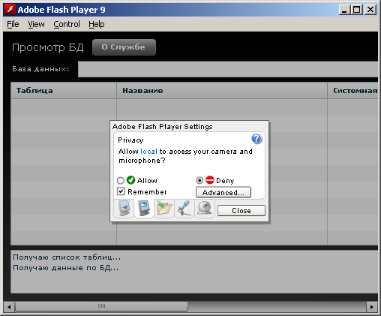
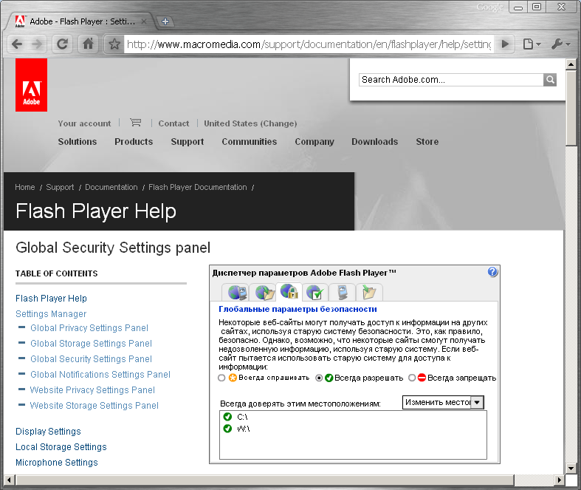

Размещение приложения в интернете.

Базовая настройка Web сайта.
Так как web сайт в разных конфигурациях может находиться как непосредственно на том же сервере, что и БД/Application Server, т.е. работать под unux, и одновременно может настраиваться на Windows сервере предлагается использовать Apache web сервер как базовое решение для серверной части Облик.
Для инсталляции Apache под windows, нужно просто скачать с сайта дистрибутив и запустить процедуру инсталляции. По умолчанию он ставиться в каталог C:\Program Files\Apache Software Foundation\Apache2.2. После инсталляции в списке сервисов Windows появляются имя нового сервиса с именем Apache 2.2, и в области уведомлений Windows (возле часов) появиться иконка Apache, позволяющая запускать и останавливать web сервер.
Корневым каталогом по умолчанию является каталог Apache\htdocs. Для теста флеш технологии в корневой каталог достаточно пометить файл Index.html с таким содержанием
<html>
<body>
<h1>Тестовый Web сервер</h1>
<li><a href="DBView/DBView.html">Просмотр БД Дистрибутива</a></li>
</body>
</html>
А в каталог DBView поместить файлы, которые сгенерировал Flex Builder (html + swf). В итоге получим действующее приложение, работающее на локальном веб сервере:
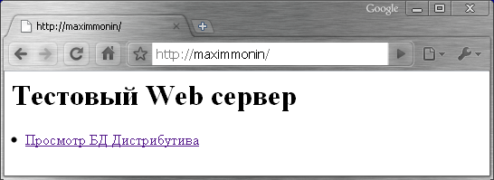
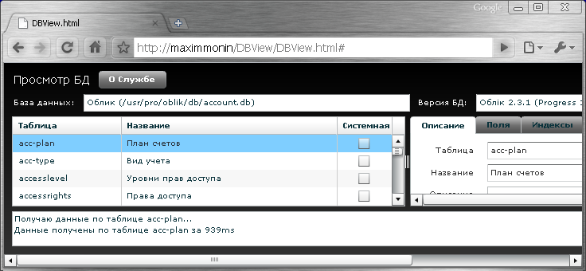
В Linux в файле /etc/httpd/conf/httpd.conf нужно поменять строку ServerName
ServerName <hostname>:80
Вмеcто <hostname> вставить то что выдает команда hostname в Linux
Далее запустить Apache /etc/rc.d/init.d/httpd start
Для доступа к web сервисам по протоколу https в корневой каталог приложений tomcat необходимо поместить файл crossdomain.xml
<cross-domain-policy>
<allow-access-from domain="*" to-ports="*" secure="false" />
</cross-domain-policy>
Этот файл разрешает доступ ко всем страницам сайта с любых хостов. При необходимости он может быть отредактирован, чтобы наложить ограничения на доступ.

Передача входных параметров во flash модуль.
Собственно модуль и его текст является полностью автономным, но в нем защит сервис к которому он обращается и берет данные. Для фиксированной инсталляции это неплохо. Но если решение нужно ставить на другой сервер или настраивать на работу с другим базами данных приходиться каждый раз перекомпилировать флешку.
Чтобы это не делать в модуль flash можно передать входной параметр. Это делается через html-файл – обертку flash компонента, при помощи использования переменной flashVars.
Находим место, где загружается на исполнение flash модуль при помощи java script, в части, где Flash Player установлен и имеет правильную версию. И добавляем строку, выделенную ниже красным.
} else if (hasRequestedVersion) {
// if we've detected an acceptable version
// embed the Flash Content SWF when all tests are passed
AC_FL_RunContent(
"src", "DBView",
"width", "100%",
"height", "100%",
"align", "middle",
"id", "DBView",
"quality", "high",
"bgcolor", "#869ca7",
"name", "DBView",
"flashVars", "serviceURL=http://maximmonin:8080/wsa/wsa1/wsdl?targetURI=Oblik_DBView",
"allowScriptAccess","sameDomain",
"type", "application/x-shockwave-flash",
"pluginspage", "http://www.adobe.com/go/getflashplayer"
);
} else { // flash is too old or we can't detect the plugin
В данном примере мы добавляем входной параметр с именем serviceURL где указываем Web Service с которым будет работать флешка.
Во Flex считывание входных параметров осуществляется через свойство Application.parameters.имя параметра.
В частности следующий код при инициализации флешки:
servicepath = Application.application.parameters.serviceURL;
if (servicepath == null || servicepath == "")
servicepath = "http://maximmonin:8080/wsa/wsa1/wsdl?targetURI=Oblik_DBView";
Считывает описание сервиса из переменной flashVars, а если оно не задано, то использует имя сервиса по умолчанию (прошито разработчиком для собственного тестирования сервиса).
Замечу, что для задания процедуры, которая автоматически запуститься, как только флешка будет загружена, указывается в свойствах объекта Application:
<mx:Application xmlns:mx="http://www.adobe.com/2006/mxml" backgroundGradientColors="[0x000000,0x323232]"
paddingTop="10" paddingRight="10" paddingBottom="10" paddingLeft="10"
viewSourceURL="srcview/index.html" layout="vertical"
creationComplete="init()">
Код по считыванию входных переменных и присоедиения к Web Service находиться в процедуре инициализации Init().
Вторым способом передать значения параметров – использовать объявления переменных в следующем синтаксисе при загрузке странице в браузере:
http://имя web страницы.html#переменная1=значение1&переменная2=значение2
Т.е. после имени страницы используется символ “#” как указатель что дальше идут переменные, а далее идут имена переменных и значений, разделенных символом “&”.
Чтобы прочесть значения этих переменных можно воспользоваться следующим кодом:
import mx.managers.BrowserManager;
import mx.managers.IBrowserManager;
import mx.utils.URLUtil;
/*
var bm:IBrowserManager;
bm = BrowserManager.getInstance();
var o:Object = URLUtil.stringToObject(bm.fragment, "&");
Alert.show(bm.fragment);
Alert.show (o.FirstParam);
Alert.show ( ObjectUtil.toString(o));
*/
Объявляется переменная типа IBrowserManager. После инициализации значение поля bm.fragment будет содержать строку, которая указана в http строке после символа #. Т.е. выделяет только строку со значениями переменных.
Далее при помощи функции URLUtil.stringToObject(bm.fragment, "&") можно преобразовать строку в Объект, и к значениям переменных можно обращаться через синтаксис o.имя переменной.
Замечу, что данный метод работает хорошо, если в значениях переменных не используются символы типа “=”, “?”, “&” и .т.п. Если они есть то лучше написать свой алгоритм разбора строки bm.fragment, иначе выделение имен и значений переменных осуществляется неверно.

Вызов других веб страниц из flash компонента.
import flash.net.navigateToURL;
private function aboutservice ():void
{
Alert.show ("Сервис просмотра БД \n\nCopyright (С) 2009 Максим Монин");
newBrowserWin ("http://www.oblik.com.ua");
}
private function newBrowserWin(url:String):void
{
var urlRequest:URLRequest = new URLRequest(url);
navigateToURL(urlRequest, "_blank");
}
private function sameBrowserWin(url:String):void
{
var urlRequest:URLRequest = new URLRequest(url);
navigateToURL(urlRequest, "_top");
}
В вышеприведенном примере функция newBrowserWin открывает новое окно броузера, а функция sameBrowserWin открывает страницу в том же самом окне. К предыдущему окну можно вернуться кнопкой back (назад) броузера. Замечу, что когда выполняется навигация «назад», страница с флешкой грузиться с сервера снова (как будто открывается заново), поэтому срабатывает функция инициализации компонента внутри и состояние, в котором он находился - теряется. Именно по этой причине в случае вызова один флеш компонентов из других желательно использовать новые окна. Большинство браузеров при этом делают новую закладку в том же самом окне браузера.
Собственно указанный подход может использоваться как вызов одних Flash-компонентов из других вместо старой техники вызова одного модуля из другого. При этом параметры модуля лучше всего передавать через строку “#параметр1=значение1&параметр2=значение2”. Это позволит достаточно бесшовно разрезать приложение на довольно независимые flash сервисы, которые стыкуются друг с другом через систему вызова html-страниц с передачей параметров внутрь.

Организация приложения.

Подходы к организации интерфейса всего приложения.
Собственно любое приложение, работающее с информацией, всегда имеет на входе работы окно входа в систему (логин/пароль). Далее следует некоторое меню и модули вызываемые из этого меню.
Существует несколько принципиально разных подходов к проектированию. Подход первый – одна флешка на все приложение. Второй – множество флешек на приложение, открываемых в разных окнах браузера. Третий подход – одна основная страница содержит код, состоящих из нескольких областей. Одна из областей будет содержать динамически подгружаемые флешки текущего вызванного модуля. Возможно с использованием механизма закладок.
Пример первого подхода можно посмотреть здесь:
http://alivebox1.hostjava.net/ пользователь demo пароль demo.
Суть подхода в том, что в левой и верхней части экрана есть некоторые управляющие элементы – меню и кнопки. В правой нижней части – собственно вызываемые модули в отдельных закладках. Каждый модуль представляет собой браузер справочника или списка информации, по вводу – проваливаемся в модуль редактирования. Это всплывающее окно является модальным, блокирую всю низлежащую информацию. Собственно подход похож на организацию unix интерфейса в одном окне телнета и перекрывающими друг друга фреймами информации. Либо Windows приложения в стандарте MDI, когда все окна не выходят за размер главного окна системы. Система закладок заменяет окна и делает переходы между окнами более удобными.
Суть третьего подхода – почти такая же. Только области и закладки организуются внешними элементами, не обязательно флеш (например, с использованием java-script) компонентов. А внутри уже конкретной закладки – одна флешка со своей логикой.
Суть второго подхода больше похожа на третий. Вместо организации закладок в главном окне новый модуль вызывается в новом отдельном окне.
Главным достоинством первого подхода – более простая структура приложения. Возможность хранить глобальные переменные в одном компоненте и использовать их внутри модулей. Упрощенная система организации системы безопасности, ибо вся информация не выходит за рамки flash модуля.
Недостатки - размер флешки размером во все приложение сравнительно велик, она при первом старте подгружает внутрь себя вложенные флешки модулей. Это занимает время на медленном Интернете. Хотя глобально это нельзя рассматривать как недостаток, ибо при повторном обращении к приложению загрузка флешек выполняется на порядок быстрее (видимо они кешируются). Кроме того, видимо, возможна динамическая подгрузка новых флеш модулей уже во время работы приложения в новые закладки. Это позволяет решить проблему закрытости системы и потребности ее перекомпилировать.
Второй недостаток – ограниченная область для отображения модуля, без возможности использовать всю область монитора. Требования следовать некоторым правилам организации модулей в рамках всего приложения.
Третий подход, как и второй, позволяет писать отдельные независимые от общей системы сервисы и независимо стыковать их в общее приложение. В третьем подходе все еще остается недостаток ограниченной области отображения.
В тоже время организация независимых компонентов требует более сложного подхода к проектированию всей системы в целом. Ибо возникают сложности с хранением глобальных переменных всего приложения, возникают сложности с передачей параметров между модулями, и тем самым организуются дыры в системе безопасности.
Архитектура система Облик планирует использовать второй подход в организации интерфейса. Есть некоторое логин окно с главным меню и вызываемыми модулями-сервисами. Каждый же сервис будет вызываться в отдельном окне. Сервис разрешено вызывать много раз параллельно с разными параметрами. При этом работа одного сервиса не должна влиять на работу другого, даже если они работают с одними глобальными переменными. Потенциально система сервис модулей может быть многоуровневой. Например, модуль редактирования документов Облик будет, скорее всего, отдельным сервисом. При этом он чаще всего будет вызываться из сервиса работы со списками документов.

State-Free режим и глобальные переменные.
Работа в режиме state-free не держит никаких ресурсов сервера. После выполнения функции Web сервиса все ресурсы освобождаются. Это не просто означает, что нет соединения с БД. Это означает, что сама программа на сервере приложений после обращения к серверу полностью завершила работать, и все переменные, которые она использовала внутри себя также исчезли. Таким образом, нет привычных серверных глобальных переменных. В тоже время работа Облик без них невозможна. Ядро Облик использует как минимум несколько глобальных переменных: текущий пользователь, текущая должность под которой он работает, текущее предприятие внутри одной БД, иногда еще использует текущее приложение. В веб масштабах к ним добавиться еще текущая БД (если дается доступ сразу к нескольким базам данных с одного управляющего сервиса).
Потенциально их можно хранить на уровне клиента в виде переменных. Но при вызове одного флеш-модуля из другого необходимо организовывать передачу из одного модуля в другой. Что делает еще большие дыры в безопасности. Кроме того, вовсе не обязательно, что абсолютно все глобальные переменные будут задействованы модулем. Большинство из них даже не нужны на Presentation Layer, они нужны на уровне Application Server. Т.е. их потом нужно будет передавать внутрь сервисов.
Чтобы как-то справиться с указанными выше проблемами используют так называемую подсистему Context Management (управление контекстом). Суть работы подсистемы заключается в том, что пользователь, выбирая какие-либо режимы работы приложения, формирует его контекст (например, выбирает должность/текущее предприятие). Но понятие контекста более широко. Он, например, может выбрать клиента и заставить все модули показывать информацию только в рамках этого клиента, хотя такой выбор и не является обязательным.
При выборе контекста информация о контексте сохраняется в подсистеме Context management. Когда пользователь вызывает другой модуль этот модуль толи на уровне интерфейса, толи на уровне application server может прочитать текущий контекст и использовать его в рамках работы сервиса. Система управления контекстом может быть использована как метод передачи параметров из одного модуля в другой.
Единственным слабым местом этой технологии является необходимость поддерживать БД для запоминания данных контекста на сервере.

Безопасность.
Система безопасности должна блокировать попытки взлома системы как минимум в следующих направлениях:
- Пользователь может вручную набрать имя web страницы, содержащий необходимый сервис, даже если по меню этот модуль может быть недоступен.
- Пользователь может вручную поменять любые входные параметры модуля, передаваемые через http-строку.
- Пользователь может посмотреть код Html страницы, загрузить ее к себе на компьютер, изменить значение переменных, передаваемых через flashVars.
- Пользователь потенциально может декомпилировать flash-модуль и понять как она работает.
- Пользователь может сторонним средствами обратится напрямую к web services, минуя интерфейсную часть, и считать необходимую информацию.
- Пользователь может прослушивать трафик между клиентом и сервером.
Пункт 6 решается через использование протокола https. При любом обращении к сайту, любой его странице пользователь обязан ввести пароль/логин на сервер. При этом пользователю высылается ключ, при помощи которого шифруются все пакеты. Т.е. это не просто защищает обмен, но и требует сначала взломать сайт, чтобы потом уже ломать Облик.
По пункту 3. Flash компонент может получить url строки из которого он вызван и определить вызван ли он с текущего сайта или с локальной машины пользователя. Тем самым можно запретить менять входные параметры через flashVars.
По пункту 4. Систему безопасности по максимуму надо прятать на сервере и не передавать на клиент какой либо важной информации.
По пункту 5. Web service потенциально может быть зашифрован логин/паролем. В этом случае работа с ним доступна только через систему передачи пароля. Это усложнит реализацию протокола обмена между клиентом и сервером.
По пункту 1 и пункту 2. Должна быть доработана логика работы web services на уровне application сервер, которая проверяет права на вызов данных сервиса от текущего пользоватлея/должности.
Ну и собственно основное – основа безопасности – это некоторый SessionId – уникальный ключ, который выдается после логина к серверу. Этот ключ используется при каждом обращении к web services. Сайт Portmone ключ сессии хранит в cookies. Вместо cookies флеш может использовать shared objects. Фактически это тоже самое (за небольшими отличиями), но хранятся они в другом место в локальной папке пользователя. Срок действия cookies – до окончания сессии (закрытия всех окон броузера).
Потенциально он может передаваться и как flashVars, или в параметре http строки. Но тогда подбор его намного упрощается.
Следует учесть тот факт, что в модели state-free нет способа определить закончилась ли сессия пользователя или нет. В отличие от Php connect/disconnect который как раз и выдавал номер сессии. И тем самым забирал ресурсы. Т.е. потенциально sessionid может использоваться вечно, что упрощает его подбор.
Чтобы предотвратить это модно ввести 2 параметра использования sessionid. Первый параметр – засекание времени простоя сессии от последнего запроса к БД. Если оно выше какого числа, например 6 часов – запрос пользователя не проходит, а вместо нее просят перевести пароль/логин на сессию. При успешном вводе время простоя сессии сбрасывается, и работа может быть продолжена. Вторым параметром может быть максимальное время простоя, после которого работа с этим sessionid уже не возможна. Например, 3 дня.
Все эти механизмы требуют дописывания логики, причем как со стороны клиента (логин в каждом флеш модуле, так и со стороны сервера – проверка данных сессии).
Зато систему безопасности в таком случае можно объединить с системой context management, ибо данные о текущем пользователе/должности будут привязаны к ключу сессии.
Пролом на уровне web services наиболее прост, ибо можно в автоматизированном режиме логинится и подбирать ключи сессий, или другую информацию. Тут нужно уделить особое внимание защите.
Основная идея защиты заключается в изменении публичного ключа, который выдается при запуске флешки. Т.е открытый ключ поступает на вход флешки и позволяет обратиться за данными контекста всего 1 раз. В момент ответа клиенту присылают новый ключ сессии. При этом если пользователь увидит передачу ключа (через flashVars или в строке параметров html) и попробует обратится по нему вручную – он получит отказ, ибо такого ключа уже не будет существовать. Этот механизм позволит заблокировать и обращения в любым html-страницам напрямую вне программы. С каждой Html-страницей нужно будет ввести ключ подтверждения, который высылается всего один раз и потом сразу меняется. Повторить его не получиться ибо он живет всего несколько секунд, а узнать о новом – еще тяжелее.

Сценарий работы с контекстом.
Следует учесть что флешки, запущенные в разных окнах живут самостоятельной жизнью и не должны влиять друг на друга. Влияние возникает только в момент запуска, когда передается контекстная информация из вызываемого модуля в вызываемый.
Далее после вызова пользователь, например, может перевыбрать БД/должность и запустить новый модуль параллельно предыдущему. При этом, во-первых, новый модуль должен получить новый контекст. А во-вторых, старый не должен увидеть новый контекст вызываемого модуля. Это приводит к тому, что каждый модуль должен иметь свой собственный контекст (т.е. копию глобальных переменных).
Получается, что ключом для получения контекстной информации должен быть не единый идентификатор сессии на все приложение. А уникальный идентификатор объекта (текущего модуля, который запущен). Т.е. одна сессия будет иметь несколько параллельных ключей, каждый служит как для безопасности – удостоверять подлинность работы с конкретным модулем, так и для приема/передачи контекста.
Основная идея передачи контекста следующая. Запускается главный модуль. Пользователь логинится в БД. Создается новая сессия и выдается объект – идентификатор главного модуля. С объектом связан набор переменных – параметров. В момент логина туда пропишется имя пользователя. В момент выбора приложения/должности/БД туда пропишутся выбранные атрибуты – глобальные переменные. После выбора БД в контекст также пропишется serviceURL – т.е. порт доступа к web service, для работы с конкретной БД. Когда пользователь выбирает модуль и запускает его, то сначала создается новый объект, который привязывается в вышестоящей сессии. В момент привязки все параметры вышестоящего объекта копируются в новый, тем самым, передавая весь контекст от вышестоящего модуля. Когда получен ключ нового объекта,, система вызывает новое html окно, в котором будет размещаться модуль-сервис в виде флешки. Но вход модуля передаются ключ объекта + обычные входные параметры модуля.
В момент запуска флешки она считывает все входные параметры и ключ объекта. Далее ей надо обратиться и получить ServiceURL конкретной БД которой она будет посылать запросы. В момент обращения ей будет выслан порт доступа и сразу же новый ключ для работы с портом.
Далее флеш модуль посылает запросы через порт доступа к БД и вызывает методы web сервиса. Передавая каждый раз входным параметром ключ объекта. По этому ключу на стороне Application сервер будет идти обращение к БД контекста и считываться значения глобальных переменных Облик, которые инициализируется из контекста. Далее идет основной код Облик, который использует глобальные переменные, например, создает документ от имени пользователя и должности, под которой он работает.
Возможно, код возврата может вернуть новый ключ, если сработает система автозамены ключа по времени, либо вернет дополнительно код возврата Relogin – подтвердить логином возможность продолжать использовать этот ключ объекта.
Каждый раз при обращении к ключу записывается время последнего обращения. Закрытия сессии и кода ключа физически никогда не происходит. Это может произойти на уровне логическом – со стороны Context Manager придет уведомление о невозможности использовать этот ключ объекта далее.
Вызванный модуль может прописать новую контекстную информацию, и он пойдет на вход следующему – точно также. Когда окно модуля закрывается, никаких пометок не делается. Ибо после последнего обращения, даже если окно не закрыто никаких соединений с БД нет. Т.е. система не знает висит ли окно все еще, или пользователь его закрыл уже давно.
Если висит и через большое время им решили воспользоваться – пользователь получит сообщение о релогине или вообще, о закрытии модуля.

База данных контекстной информации.
БД контексной информации – это будет отдельная БД, отличная от БД Облик. Ибо Облик, особенно в режиме Веб для некоторых пользователей может быть настроен на режим read-only. А работа с контекстной информацией требует обязательной записи в БД.
Доступ к ней будет организован с двух сторон. С стороны Web в качестве web service, с ограниченными функциями. Со стороны Application Server, либо напрямую (присоединение к выбранной БД Облик и сразу к БД контекста), либо тоже через web сервис, но закрытый из вне с другой функциональностью.

Диаграмма переходов состояний по логину в Web консоль.
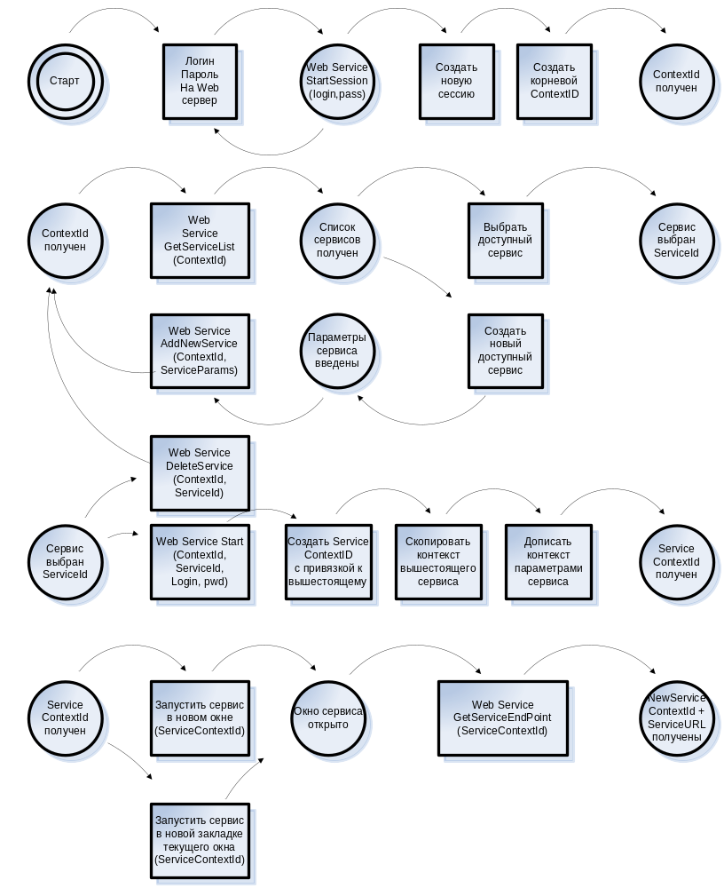

Транзакции.

Сценарии работы с базой данных.
95% запросов к БД – это чистые выборки из базы данных. При этом информация никак не модифицируется – только читается. Вместе с операциями чтения из БД, параллельно в том же самом запросе может быть организованы сценарии записи информации в виде микротранзакций. Такие микротранзакции имеют цель собрать статистику работы с БД и возможно облегчить будущую работу пользователя.
Именно такими сценариями организуется, например, запоминание наиболее часто запускаемых модулей, последние используемые параметры запросов к БД, собирается статистика о том, сколько раз шло обращение к модулям/функциям ядра системы (протоколирование/аудит) и т.п.
Такой режим записи в БД является наиболее приемлемым, ибо он незаметен внешне для пользователя. Не требует от него выполнять каких либо особых действий. С точки зрения ядра и архитектуры системы SOA, такие изменения выполняются исключительно на уровне бизнес-логики и не попадают на уровень интерфейса. Транзакции подобного плана короткие и логически целостные. Они хорошо исполняются в модели state-free ибо не требуют никакого особого подхода. Достаточно просто в процедуре выборки записать данные в нужные таблицы и вернуть результат выборки.
Вторым сценарием работы с БД являются простые транзакции по редактированию простых объектов БД, например записей справочников. Создание/модификация записей справочника может выполнена чисто на уровне интерфейса, и затем пользователь, нажимая кнопку «Сохранить» запускает процедуру записи в БД. При этом алгоритм сначала пробует захватить запись в Exclusive-lock, при успешной попытке, содержимое записи сбрасывает в БД и транзакция закрывается. Такой сценарий, без начальной блокировки записи справочника также легко выполняется в state-free модели. Процедура записи просто вызывается с уровня интерфейса, передает на вход буфер записи таблицы, который и записывается в БД.
Третьим сценарием работы с БД является сценарий поддержания долговременных блокировок записей в БД. Выполнение множества мелких транзакций, объединенных в одну большую транзакцию. Примером таких транзакций является редактирование документов Облик. При входе на редактирование документа выставляется флаг занятости документа, чтобы другие пользователи не смогли одновременно редактировать один и тот же документ. По мере ввода информации в документ выполняются микротранзакции по обновления данных документа. Наконец нажимая кнопку сохранить, содержимое всех транзакций окончательно сохраняется в БД. Если же пользователь вышел из редактирования без сохранения (например, просто закрыл окно браузера), то все транзакции с момента начала редактирования должны быть откачены. Это наиболее полный сценарий, и в архитектуре SOA он требует особого подхода к проектированию, который и описан ниже.
Следует заметить, что редактирование записей справочника также может быть организована по третьему сценарию. Т.е. в начале редактирования запись захватывается, и другой пользователь не может начать редактировать ее. В момент сохранения блокировка снимается.

Блокировки в state-free модели.
Особенность state-free модели заключается в том, что в соединение с БД в момент простоя отсутствует. Только когда пользователь что-то делает, идет вызов веб-сервиса, который соединяется с БД, выполняет запрос и снова отсоединяется от нее. Когда сессия отсоединена от БД, т.е. завершает работу, автоматически снимаются все блокировки записей, завершаются транзакции/откатываются все незавершенные транзакции. Таким образом, в чистом виде поддержать сценарий долговременной блокировки только путем вызова процедур со стороны клиента нельзя.
Единственный способ это сделать – создать долговременное соединение с БД путем создания удаленного серверного объекта. Затем вызова методов этого объекта через web сервисы, а затем удаление этого объекта. В момент удаления выполняется завершение всех транзакций либо откат транзакции. А также снятие всех блокировок с записей. Именно такую функцию как раз и предоставляет Progress Web Services Adapter. Через регистрацию Persistent процедур в proxygen и вынос этого интерфейса на уровень WSA.

Техническое описание работы WSA в режиме state-free.
Когда клиент выполняет вызов простой процедуры через web-сервис, клиент посылает WSA Soap запрос. При приеме запроса WSA создает Объект ИмяПроцедурыObj, ищет свободную ветвь процесса Application сервера, присоединяется к ней, ставит флаг Busy. Далее запускает процедуру на Application сервере. Когда процедура завершает работу, WSA отсоединяется от ветви процесса Application сервера, переводя ее в статус Available. Далее результат работы процедуры возвращается клиенту в виде Soap запроса. После чего удаляется объект ИмяПроцедурыObj.
Если пользователь в proxygen описал некоторый модуль (*.p файл) как Persistent, это означает, что он описал новый удаленный серверный объект. Входные параметры этого модуля выполняют роль входных параметров конструктора класса серверного объекта. Внутренние переменные процедуры – private переменные класса, а внутренние функции/процедуры модуля – это Public методы класса.
После обработки такого модуля через ProxyGen и затем регистрации веб сервиса через Progress Explorer будет видно, что вместо имени модуля будет создано описание для вызова процедуры CreatePO_ИмяМодуля.
Когда клиент вызывает процедуру CreatePO_ИмяМодуля он тем самым создает новый удаленный серверный объект. WSA, получив запрос по такой процедуре, выполняет следующие действия. Сначала он создает на уровне адаптера объект ИмяМодуляObj. Затем ищет свободную ветвь Application сервера и переводит ее в статус Locked. На захваченной ветви процесса вызывается процедура Progress (*.p модуль) в режиме Persistent Async. Т.е. на уровне Application сервера создается серверный объект. Инициализируются внутренние переменные и temp-table и модуль завершает заботу (без физического освобождения ресурсов). Ссылка на persistent процедурe запоминается на уровне WSA. Далее WSA в виде header soap ответа высылает клиенту уникальный ключ серверного объекта в приблизительно в таком виде:
Запрос:
<soapenv:Envelope xmlns:soapenv="http://schemas.xmlsoap.org/soap/envelope/" xmlns:urn="urn:oblikerp-com-document:Oblik_Document">
<soapenv:Header/>
<soapenv:Body>
<urn:CreatePO_DocEditor>
<urn:ContextId>1</urn:ContextId>
<urn:RidTypedoc>1</urn:RidTypedoc>
<urn:RidDoc>100</urn:RidDoc>
<urn:NewDoc>1</urn:NewDoc>
<urn:RidMainDoc>1</urn:RidMainDoc>
</urn:CreatePO_DocEditor>
</soapenv:Body>
</soapenv:Envelope>
Ответ:
SOAP-ENV:Envelope xmlns:SOAP-ENV="http://schemas.xmlsoap.org/soap/envelope/" xmlns:xsi="http://www.w3.org/2001/XMLSchema-instance" xmlns:xsd="http://www.w3.org/2001/XMLSchema">
<SOAP-ENV:Header>
<DocEditorID xmlns="urn:oblikerp-com-document:DocEditor">
<UUID>37cb61f8f3397d86:-3b893ebf:12772accd66:-7fff;&lt;Oblik_Document|PX-000002|PO>;Cd+7ZZJzbTy3kWIVL8MPoA==</UUID>
</DocEditorID>
</SOAP-ENV:Header>
<SOAP-ENV:Body>
<CreatePO_DocEditorResponse xmlns="urn:oblikerp-com-document:Oblik_Document">
<result xsi:nil="true"/>
<ContextId>1</ContextId>
</CreatePO_DocEditorResponse>
</SOAP-ENV:Body>
</SOAP-ENV:Envelope>
Ключ храниться в параметре UUID.
Далее клиент может вызывать методы серверного объекта. Для этого он просто вызывает имена внутренних функций или процедур, но в заголовке SOAP пакета нужно дополнительно передать возвращенный ключ серверного объекта:
<soapenv:Envelope xmlns:soapenv="http://schemas.xmlsoap.org/soap/envelope/" xmlns:urn="urn:oblikerp-com-document:DocEditor">
<soapenv:Header>
<urn:DocEditorID>
<urn:UUID>37cb61f8f3397d86:-3b893ebf:12772accd66:-7fff;&lt;Oblik_Document|PX-000002|PO>;Cd+7ZZJzbTy3kWIVL8MPoA==</urn:UUID>
</urn:DocEditorID>
</soapenv:Header>
<soapenv:Body>
<urn:CheckStatus/>
</soapenv:Body>
</soapenv:Envelope>
Ответ:
<SOAP-ENV:Envelope xmlns:SOAP-ENV="http://schemas.xmlsoap.org/soap/envelope/" xmlns:xsi="http://www.w3.org/2001/XMLSchema-instance" xmlns:xsd="http://www.w3.org/2001/XMLSchema">
<SOAP-ENV:Body>
<CheckStatusResponse xmlns="urn:oblikerp-com-document:DocEditor">
<result xsi:nil="true"/>
<DocStatus>Внутренняя процедура успешно выполнена</DocStatus>
</CheckStatusResponse>
</SOAP-ENV:Body>
</SOAP-ENV:Envelope>
В этом случае при приходе такого запроса WSA по уникальному ключу находит удаленный серверный объект и серверную Persistent процедуру, и затем просто вызывает методы этой процедуры, ответ пересылает назад.
Замечу, что Ветвь application сервера при этом постоянно находиться в состоянии Locked, даже если пользователь ничего не делает.
Для освобождения ресурсов сервера нужно вызывать специальную процедуру с именем Release_ИмяМодуля, и передать на вход Ключ серверного объекта. Получив на вход такой запрос WSA выполняет следующие действия. Он удаляет Persistent процедуру и рвет соединение с БД откатывая все незавершенные транзакции, снимая все блокировки записей. Далее снимает флаг Locked с ветви Application сервера переводя ее в статус Available, и затем удаляет объект ИмяМодуляObj с WSA.
Хотелось бы подчеркнуть особо, что в такой модели все равно отсутствует какое- либо соединение между клиентом и базой данных. Весь обмен между WSA и клиентом выполняется на уровне асинхронных запросов/ответов. Соединение с БД держит WSA через Persistent процедуру, запущенную удаленно на Application сервере. Выполнение операции Disable Service удаляет все активные объекты на уровне WSA, и при этом автоматически освобождаются все ветви Application сервера.

Проблема ресурсов сервера.
Любая долговременная блокировка через создание удаленного серверного объекта означает использование как минимум одной ветви Application сервера, для обслуживания таких запросов и транзакций.
При этом всегда проходят 3 фазы. Фаза инициализации и захвата ресурса. Фаза использования ресурса пользователем. И фаза явного освобождения ресурса. Проблема состоит в первую очередь в фазе 2 – использование ресурса. Обычно в этот момент после захвата записей пользователь выполняет с записями некоторые действия. Но он может зайти на редактирование и ничего не делать. Т.е. просто держать окно редактирования открытым. При этом все равно как минимум одна ветвь сервера будет захвачена и использована. Более того на уровне Web есть очень простой способ не выполнить третью фазу – освобождение ресурса. Достаточно на фазе 2 просто закрыть окно броузера. Соединения с WSA при общении на уровне web сервис запросов нет. И последний даже не знает, закрыл ли пользователь соединение или нет.
Т.е. есть шанс не просто захватить ресурс, но и не освободить его, завершив модуль «некорректно» без сохранения или явного отката изменений. Удаленный объект будет продолжать «висеть» ибо будет ожидать дальнейших вызовов внутренних процедур или удаления самого объекта.
Чтобы бороться с такими проблемами на уровне WSA есть система параметров, которая позволяет управлять такими ситуациями.
ConnectionLifeTime (в секундах). Задает максимальное время соединения между WSA и Application сервером. Если время исчерпано ресурс Application сервера освобождается. Фактически это означает, что если запрос выполняется более указанного времени он снимается. Это позволяет ограничивать слишком сложные выборки, сбрасывая ответ по Timeout. По умолчанию – 0 – нет ограничений по времени.
IdleSessionTimeout (в секундах). Похоже работает следующим образом. Раз в N Секунд (указано в параметре) выполняет проверки, можно ли освобождать ресурсы, в зависимости от наличия запросов клиентов. По умолчанию 0 – проверки не выполняются. Работает в паре с ConnectionLifeTime.
Stale4GLObjectTimeout (В Секундах). Это фактически уборщик мусора, т.е. зависших процессов по Timeout. Формально он отслеживает обращение в WSA в виде Soap запросов. Если запросы не поступали указное число секунд, считается что сессия потеряла связь с сервером и поэтому не может выполнить метод Release. Поэтому по Timeout это делает сам сервер. При этом откатываться все незавершенные транзакции, и освобождается ветвь Application сервера. По умолчанию значение равно 0, т.е. функция очистки мусора не задействована.
Замечу, что если этот параметр установлен, то он фактически также работает как и ConnectionLifeTime для запущенных не persistent процедур, время исполнения которых велико. Для persistent процедур оно задает время простоя пользователя, превышение которого ведет к откату транзакции и удалению серверного объекта.
Ограничивать время исполнения процедур вообще не желательно. Ибо могут встречаться сложные запросы или долгие отчеты, работающие на уровне Application сервер. Но уборка мусора все таки необходима, хотя бы для ситуаций закрытия сессий клиента через потерю связи/закрытия окна браузера в момент открытой транзакции. Поэтому на уровне сервера необходимо устанавливать не нулевое значение Stale4GLObjectTimeout, для всех сервисов, которые используют Persistent процедуры и держат удаленные блокировки записей.
Так как параметры управление задаются на весь веб сервис, желательно Persistent и NonPersistent процедуры разносить на разным веб сервисам. Чтобы не ограничивать время исполнения асинхронных процедур через параметр Stale4GLObjectTimeout.
Замечание. На текущий момент существуют некоторые ограничения по использованию параметра Stale4GLObjectTimeout. После отработки своей функции – а именно снятие зависшего процесса WSA имеет тенденцию зависать и переставать реагировать на запросы, по причине того, что не может создать новую сессию в пуле. Скорее всего, это ошибка работы WSA, которая будет устранена в следующих версиях.
При работе с persistent объектом в синхронном режиме (а по другому нельзя) следует указать в параметрах WSA: waitIfBusy = 1. В этом случае если на вход WSA будет вызвано несколько асинхронных процедур, WSA не вернет ошибку (что он занят и не может выполнить еще один асинхронный запрос), а просто поставит запрос в очередь. В итоге все запросы, пришедшие к WSA, автоматически будут исполнены последовательно. Это техника очень удобна, ибо работать с WebService намного удобнее в асинхронном режиме, не думая о занятости ресурса.

Другие настройки на уровне WSA/Appserver.
После процесса настройки демонстрационного сервера и проведения различных Update системы выявились некоторые ньюансы настройки appserver/wsa в реальной работе.
Параметр Stale4GLObjectTimeout пока отключен, т.е. установлен в значение 0, пока не решена проблема с зависанием сервера. Параметр waitifbusy стоит на всей сервисах.
На уровне wsa также установлен параметр requestWaitTimeout = -1. Установка такого значения позволяет задерживать исполнение пришедшего запроса до тех пор пока не освободиться ветвь appserver, если нет свободных ветвей. Вплоть до бесконечности. Что делает систему более устойчивой в моменты интенсивного использования appserver мелкими запросами в большом количестве.
На уровне Appserver пока установлены следующие параметры:
initialSrvrInstance=10
minSrvrInstance=10
maxSrvrInstance=200
Это позволяет держать постоянно как минимум 10 ветвей запущенными для внезапных асинхронных запросов без задержек связанных со стартом новых ветвей appserver.
Параметр srvrStartupTimeout=0 позволяет стартовать новую ветку appserver без ожидания 3 секунд (по умолчанию)
Кроме того, на виртуальных серверах есть свои особенности работы с appserver. Умалчиваемые порты 2002-2202 практически полностью заняты на уровне etc/services. Даже если реальных служб нет. И Appserver просто не может найти много подходящих портов в диапазоне в итоге не стартует даже 10 ветвей. Перенос диапазона
srvrMaxPort=62202
srvrMinPort=62002
позволяет решить эту проблему.
Кроме того, как оказалось перезагрузка appservera работающего в режиме state-free вовсе не очищает пул wsa. При попытке использовать wsa после рестарта appservera приводит к тому, что система выдает 1-2 ошибки и потом начинает работать затем еще 1-2 ошибки и опять проходит еще дальше. Помогает только рестарт всех служб, которые используют appserver. Проше всего это сделать путем запуска скрипта, типа
#sh
wsaman -name $1 -appname Oblik_Document -disable
wsaman -name $1 -appname Oblik_Document -enable
wsaman -name $1 -appname Oblik_DocEditor -disable
wsaman -name $1 -appname Oblik_DocEditor -enable
wsaman -name $1 -appname Oblik_Main -disable
wsaman -name $1 -appname Oblik_Main -enable
wsaman -name $1 -appname Oblik_DBView -disable
wsaman -name $1 -appname Oblik_DBView -enable
wsaman -name webdb -appname webdb -disable
wsaman -name webdb -appname webdb -enable

Техники продления транзакций.
Даже если уборка мусора через Stale4GLObjectTimeout включена, ее можно легко обойти при использовании Persistent объектов. Достаточно вызывать Ping метод раз в N секунд со стороны клиента, продлевая активность, даже если пользователь ничего не делает. Промежуток вызова Ping метода должен быть меньше чем значение параметра Stale4GLObjectTimeout, установленного на сервере. Если пользователь закрывает окно броузера метод Ping автоматически перестает работать и тем самым сработает уборщик мусора, удалив серверный объект.
Можно применять более сложную технику. Пользователь выполняет редактирование данных и хранит их полностью как на клиенте, так и во временных таблицах Persistent процедуры на сервере. В момент редактирования вызываются методы persistent процедуры, которые, используя серверный кеш, выполняют модификации данных и возвращают измененные данные на клиент.
Если прошел Timeout и серверная часть потеряна, блокировки сняты делается попытка установить новое соединение с сервером и потом туда (удаленные серверный объект) копируется данные клиентского Кеша, выполняются повторные блокировки записей. После чего можно продолжать транзакцию.

Редактор документов Облик под Web.
Редактор документов – это классический пример программирования бизнес логики на уровни триггеров. В частности события OnModify/OnChoose, т.е. модификация одних полей по факту изменения других, изменение содержимого документа по факту нажатия кнопок.
Если такую логику выносить на уровень Web – то сделать все будет проще, но тогда нужно будет делать для каждого вида свои редакторы документов, что очень трудоемко, при наличии сотен видов документов.
Общая идея редактирования документа – создать Persistent объект на уровне сервера и использовать его методы для отработки событий уровня документа.
В момент начала редактирования система блокирует запись таблицы document, тем самым блокируя редактирование документа несколькими пользователями одновременно. Затем все данные текущего документа кешируются в buffereddocument, на уровне временных таблиц persistent процедуры. Клиентская часть отображает начальные данные документа.
Когда пользователь меняет значение поля документа, на сервере вызывается метод с указанием поля и нового значения поля. Метод обновляет серверный Кеш данных документа и запускает события OnModify полей. Когда все события OnModify отработали, выполняется поиск полей, которые изменились и они в виде временных таблиц (лог изменений) пересылаются на клиент. Клиентская часть асинхронно обновляет значения полей документа.
Когда редактирование закончено, и пользователь нажал кнопку сохранить документ, серверный Кеш сбрасывается в БД, после чего выполняется метод release – освобождение ресурса сервера.
Замечу, что в данной технологии при самом редактировании документ полностью кеширован и в БД ничего не пишется. Поэтому даже если пользователь нажал откатить или просто закрыл окно браузера на уровне сервера ничего откатывать не нужно – только освободить блокировку на запись таблицы document.

Особенности работы Flex с Persistent Объектами.
Следующий код показывает, как прочитать UUID созданного удаленного объекта и прописать его во все вызовы внутренних процедур.
private function OnDocEditorObject(event:ResultEvent):void
{
var xmlStr:String = event.headers.toString();
var xmlDoc:XMLDocument = new XMLDocument(xmlStr);
var decoder:SimpleXMLDecoder = new SimpleXMLDecoder(true);
var headerObj:Object = decoder.decodeXML(xmlDoc);
/*
Alert.show(ObjectUtil.toString(headerObj));
*/
var RemoteObjectId:String = headerObj.DocEditorID.UUID;

srvEdit.clearHeaders();
srvEdit.addSimpleHeader("DocEditorID", "urn", "UUID", RemoteObjectId);

if (event.result.OutMessage != "")
{
Alert.show ( event.result.OutMessage );
ReleaseRemoteObject.send();
}
Заголовок пакета приходит в формате XML он декодируется и превращается в объект. Затем в переменную RemoteObjectId записывается возращенный ключ объекта. Оператор AddSimpleHeader позволяет прописать в webservice заголовок c указанным ключем.

Передача файлов между сервером и локальной машиной пользователя.

Возможности и ограничения Adobe Flex.
Flex имеет класс FileReference, который имеет доступ к файловой системе через броузер. Но этот доступ очень ограничен, первую очередь по причинам безопасности. В общем случае приложение не имеет возможности читать/писать файлы на локальной машине пользователя. Единственное, что приложение может – это выбрать имя файла для сохранения файла при загрузке с сервера, а также выбрать файл для загрузки на сервер.
При этом в Flash версии 9, доступны только 2 метода, которые по протоколу http позволяют получить файл с сервера или записать файл на сервер. Т.е. при этом приложение работает напрямую с Web сервером. Но если файлы спрятаны дальше – за Application сервер через web services, воспользоваться методом http get сложнее. Формально для этого нужно настраивать файловую систему веб сервера таким образом, чтобы «примонтировать» каталог application сервера в файловую систему web сервера. Решение не идеальное, ибо при этом организуется дыра в системе безопасности. Альтернативой является настройка скриптов на сервере, которые выкачивают файл с app server на веб сервер и потом уже отдают файл пользователю. Но в этом случае нужно использовать и настраивать стороннее ПО типа Webspeed/PHP.
Сложность настройки решения заключается в том, что один флеш модуль может работать с разными веб сервисами, которые могут быть расположены на разных application серверах.
В Flash версии 10 добавлены 2 новых метода – load + save. Метод load позволяет выбрать файл файловой системы и загрузить его в оперативную память в виде массива ByteArray. Метод save выполняет обратное действие – сохраняет содержимое ByteArray в виде файла, который выберет пользователь. Все остальное взаимодействие с сервером лежит на приложении, которое передает массив данных на сервер или с сервера. Следует заметить, что система безопасности Flash 10 еще больше усилена. Когда файл каким-то образом загружен с сервера приложение не может само вызывать метод save. Метод save можно вызвать только как реакция на триггер (нажатие кнопки). Поэтому в общем случае файл передается с сервера, и пользователю дается уведомление, что файл получен. Пользователь нажимает кнопку «сохранить файл» и полученный массив данных сохраняется в виде файла операционной системы.
Чтобы воспользоваться методами load/save компилятор Flex Builder должен быть настроен таким образом, чтобы выходная флешка будет в формате flash 10. Иначе компилятор будет выдавать сообщение об ошибке – неизвестный метод save/load.

Загрузка файлов через web services.
Файлы через web service могут быть переданы как двоичный набор данных. Для этого на application сервера содержимое файла считывается в память и передается как выходной параметр типа MEMPTR.
Вот простой пример такого кода.
define input parameter HostFileName as character.
define output parameter OutMessage as character initial "".
define output parameter HostFileSize as integer.
define output parameter FileBinary as MEMPTR.

if search(HostFileName) = ? then
do:
OutMessage = "Файл не найден".
RETURN.
end.

FILE-INFORMATION:FILE-NAME = HostFileName.
HostFileName = FILE-INFORMATION:FULL-PATHNAME.
HostFileSize = FILE-INFORMATION:FILE-SIZE.

SET-SIZE (FileBinary) = 0.
SET-SIZE (FileBinary) = integer(HostFileSize).
INPUT FROM VALUE (HostFileName) NO-MAP NO-CONVERT BINARY.
IMPORT FileBinary.
INPUT CLOSE.

Загрузка и сохранение файла на локальной машине.
Ниже представлен простой тестовый пример, как обратиться через web service, получить файл в виде двоичного массива данных, далее нажать кнопку Save и сохранить полученный массив в виде файла на диске.

<?xml version="1.0" encoding="utf-8"?>
<mx:Application
xmlns:mx="http://www.adobe.com/2006/mxml"
width="100%" height="100%"
verticalAlign="middle" horizontalAlign="center"
color="#000000" xmlns:local="*"
initialize="init()">

<mx:Script>
<![CDATA[
import mx.rpc.soap.WebService;
import mx.rpc.soap.Operation;
import mx.controls.Alert;
import mx.rpc.events.FaultEvent;
import mx.rpc.events.ResultEvent;
import mx.utils.ObjectUtil;

private var servicepath:String = "http://maximmonin:8080/oblik/wsa1/wsdl?targetURI=Oblik_Document";
private var inBytes:ByteArray;
private var fileref:FileReference = new FileReference ();
private function init():void
{
var srv:WebService = new WebService();
srv.wsdl = servicepath;
var FileOper:Operation = new Operation(null, "FileDownload");
FileOper.addEventListener(ResultEvent.RESULT, OnFile, false, 0, true);
FileOper.addEventListener(FaultEvent.FAULT, Onfault, false, 0, true);
srv.operations = [FileOper];
srv.loadWSDL();
FileOper.send("update/setup/setup.exe");
}
private function OnFile(e:ResultEvent):void
{
inBytes = e.result.FileBinary;
/* Alert.show(inBytes.toString()); */
bSave.enabled = true;

}
private function Onfault(event:FaultEvent):void
{
Alert.show(event.fault.faultDetail, "Ошибка связи с сервером");
}
private function SaveFile ():void
{
fileref.save (inBytes, "setup.exe");
}

]]>
</mx:Script>
<mx:Button id="bSave" label="save file" click="SaveFile ()" enabled="false"/>

</mx:Application>
Приложение вызывает метод FileDownload и пытается загрузить файл setup.exe с application сервера. Сначала идет загрузка файла, после того как файл получен кнопка «save file» становиться enabled, пользователь нажимает ее и файл оказывается на диске в каталоге, в котором указал пользователь.
Технология в общем случае работает, но одним большим нюансом. Web Services Adapter, когда получает двоичный набор данных начинает кодировать его в Soap пакет, в виде строки байтов. Причем soupUI показывает, что эта строка закодирована (byte64). При передаче текстового файла содержимое его нельзя напрямую прочесть. При передаче большого бинарного файла SoupUI просто слетает не способный отобразить очень длинную строку. Flex же такой проблемы не имеет. Он спокойно принимает полученный пакет в виде ByteArray. Но. В момент работы WSA просто виснет на операции передачи файла. Процесс tomcat имеет загрузку на уровне 98% в течении 3-5 минут, для 7Мб файла. Другими словами передача двоичных файлов очень медленная на уровне WSA – кодирование идет на уровне 30кб/секунду.

Передача файла по кускам с контролем процесса загрузки.
Проблема производительности решается путем разбиения загрузки большого файла не одним большим пакетом, а несколькими маленькими. Весь файл бьется на куски фиксированного размера.
Сначала вычитывается длина файла, а потом читается файл сервера частями, например по 100Кб, передавая за раз не весь файл, а только одну из частей. Далее вычитываются следующие части файла с сервера, а на уровне клиента куски объединяются в один ByteArray.
Ниже приведен пример кода:
<?xml version="1.0" encoding="utf-8"?>
<mx:Application
xmlns:mx="http://www.adobe.com/2006/mxml"
width="100%" height="100%"
verticalAlign="middle" horizontalAlign="center"
color="#000000" xmlns:local="*"
initialize="init()">

<mx:Script>
<![CDATA[
import mx.rpc.soap.WebService;
import mx.rpc.soap.Operation;
import mx.controls.Alert;
import mx.rpc.events.FaultEvent;
import mx.rpc.events.ResultEvent;
import mx.utils.ObjectUtil;

private var servicepath:String = "http://maximmonin:8080/oblik/wsa1/wsdl?targetURI=Oblik_Document";
private var inBytes:ByteArray = new ByteArray();
private var TotBytes:int;
private var ChunkSize:int = 100000;
private var FileName:String = "update/setup/setup.exe";
private var fileref:FileReference = new FileReference ();
private var FileOper:Operation = new Operation(null, "FileDBegin");
private var FileOper2:Operation = new Operation(null, "FileDChunk");
private function init():void
{
var srv:WebService = new WebService();
srv.wsdl = servicepath;
FileOper.addEventListener(ResultEvent.RESULT, OnFileInfo, false, 0, true);
FileOper.addEventListener(FaultEvent.FAULT, Onfault, false, 0, true);
FileOper2.addEventListener(ResultEvent.RESULT, OnFileData, false, 0, true);
FileOper2.addEventListener(FaultEvent.FAULT, Onfault, false, 0, true);
srv.operations = [FileOper,FileOper2];
srv.loadWSDL();
FileOper.send(FileName);
}
private function OnFileInfo(e:ResultEvent):void
{
TotBytes = e.result.HostFileSize;
if (e.result.OutMessage != "")
Alert.show(e.result.OutMessage);
else
FileOper2.send (FileName, 1, ChunkSize);
}
private function OnFileData(e:ResultEvent):void
{
TotBytes = e.result.HostFileSize;
if (e.result.OutMessage != "")
Alert.show(e.result.OutMessage);
else
{
inBytes.writeBytes(e.result.FileBinary);
if (e.result.BytesTo >= TotBytes)
{
bSave.enabled = true;
}
else
{
GotBytes.text = int(e.result.BytesTo).toString();
FileOper2.send (FileName, e.result.BytesTo + 1, e.result.BytesTo + ChunkSize);
}
}

}
private function Onfault(event:FaultEvent):void
{
Alert.show(event.fault.faultDetail, "Ошибка связи с сервером");
}
private function SaveFile ():void
{
fileref.save (inBytes, "setup.exe");
}

]]>
</mx:Script>
<mx:Button id="bSave" label="save file" click="SaveFile ()" enabled="false"/>
<mx:TextInput id="GotBytes" enabled="false"/>

</mx:Application>
В текстовое поле GotBytes выводиться число переданных байт. Экспериментально отслежено, что время обработки 7Мб файла равно около 25-30 секунд при размере частей от 32Кб до 200Кб. Если куски слишком мелкие, то получается слишком много запросов, что тормозит процесс. Если куски слишком большие (500Кб+) то резко возрастает нагрузка на процесс Tomcat и время обработки растет.

Открытие загруженного файла.
Класс FileReference после открытия сохраненного файла на машине пользователя не возвращает полный путь к сохраненному файлу. Эта информация доступна только для пользователей Air библиотеки. Flex же по причине безопасности решил ограничить доступ к файловой системе.
Такое ограничение не позволяет сразу увидеть загруженный с сервера отчет путем открытия файла в новом окне броузера и передачи ссылки на локальный файл. В итоге весь механизм загрузки становиться неидеальным с точки зрения удобства использования.
К счастью есть специальный метод позволяющий передать файл в новое окно броузера, но не напрямую, а через серверный скрипт. Суть метода в следующем. На сервере устанавливается PHP и пишется скрипт loadfile.php:
<?php

$method = $_GET['method'];
$name = $_GET['name'];

/* Figure out the MIME type (if not specified) */
$known_mime_types=array(
"pdf" => "application/pdf",
"txt" => "text/plain",
"html"=> "text/html",
"htm" => "text/html",
"exe" => "application/octet-stream",
"zip" => "application/zip",
"doc" => "application/msword",
"xls" => "application/vnd.ms-excel",
"ppt" => "application/vnd.ms-powerpoint",
"gif" => "image/gif",
"png" => "image/png",
"jpeg"=> "image/jpg",
"jpg" => "image/jpg",
"php" => "text/plain"
);

$file_extension = strtolower(substr(strrchr($name,"."),1));
if(array_key_exists($file_extension, $known_mime_types))
{
$mime_type=$known_mime_types[$file_extension];
} else
{
$mime_type="application/force-download";
};

if ( isset ( $GLOBALS["HTTP_RAW_POST_DATA"] )) {

// get bytearray
$rawfile = $GLOBALS["HTTP_RAW_POST_DATA"];

// add headers for download dialog-box
header('Content-Type: ' . $mime_type);
header('Content-Length: '.strlen($rawfile));
header('Content-disposition:'.$method.'; filename="'.$name.'"');
echo $rawfile;

} else echo 'An error occured.';
?>
Flex формирует http запрос к серверу, передавая загруженный файл в виде вложения запроса, т.е фактически выполняется Upload на веб сервер и потом php скрипт сразу кидает файл назад через загрузчик броузера.
pURL = “loadfile.php”;
var header:URLRequestHeader = new URLRequestHeader ("Content-type", "application/octet-stream");
var myRequest:URLRequest = new URLRequest ( pURL+'?name='+FileName+'&method='+’inline’ );
myRequest.requestHeaders.push (header);
myRequest.method = URLRequestMethod.POST;
myRequest.data = BinaryFileData;
navigateToURL ( myRequest, "_blank" );
Этот метод не лишен недостатков. Файл сначала с web service выкачивается в flash модуль на локальной машине, потом кидается на вебсервер с клиента и закачивается обратно и сразу открывается пользователю. Т.е. повышенный трафик, зато не требует настраивать связь webserver -> много application серверов.

Инсталляция PHP под Tomcat.
Так как в проекте веб сервером является Tomcat, на котором работает и WSA, удобно настроить PHP именно под Tomcat, чтобы минимизировать количество используемых технологий. Алгоритм настроки PHP на Linux слудующий:
- Скачиваем дистрибутив php (source код) с сайта php.net.
- Раскрываем архив и выполняем следующую последовательность команд
- Configure
- Make
- Make install
- Проверяем что php работает путем проверки запуска php или php-cgi –v.
- Скачиваем Php Java Bridge (JavaBridge.war). Далее выполняем следующую инструкцию:

1. copy javabridge.war to tomcat/webapps/
2. shutdown/startup tomcat
3. Copy JavaBridge/lib JavaBridge.jar php-script.jar php-servlet.jar to tomcat/lib/
4. Shutdown tomcat
5. Delete tomcat/webapps/JavaBridge.war
6. Edit tomcat/conf/web.xml

<!-- Added php support -->

<listener>
<listener-class>php.java.servlet.ContextLoaderListener</listener-class>
</listener>
<servlet>
<servlet-name>PhpJavaServlet</servlet-name><servlet-class>php.java.servlet.PhpJavaServlet</servlet-class>
</servlet>
<servlet>
<servlet-name>PhpCGIServlet</servlet-name><servlet-class>php.java.servlet.fastcgi.FastCGIServlet</servlet-class>
<init-param><param-name>prefer_system_php_exec</param-name><param-value>On</param-value></init-param>
<init-param><param-name>php_include_java</param-name><param-value>Off</param-value></init-param>
</servlet>
<servlet-mapping><servlet-name>PhpJavaServlet</servlet-name><url-pattern>*.phpjavabridge</url-pattern> </servlet-mapping>
<servlet-mapping><servlet-name>PhpCGIServlet</servlet-name><url-pattern>*.php</url-pattern></servlet-mapping>

<!-- / Added php support -->

7. Startup tomcat.
8. create test.php
<?php
phpinfo();
?>
moveit to /tomcat/webapps/oblikweb/
9. Test php http://host:8080/oblikweb/test.php

Вызов диалоговых окон во Flex.
Для вызова новых диалоговых окон использует PopUpManager
var win:DocEditor = PopUpManager.createPopUp(this, DocEditor, true) as DocEditor;
win.InitEditor(ContextId, servicepath, srvEdit, RemoteObjectId);
PopUpManager.centerPopUp(win);
win.addEventListener("EditorClosed", OnEditorClose);
private function OnEditorClose (e:Event):void
{
ReleaseRemoteObject.send();
}
Модуль DocEditor оформляется как отдельный mxml файл. При этом внешний модуль может передать входные параметры в него через одну из public процедур. В данном случае используется процедура InitEditor. Чтобы убрать прозрачность окна диалога нужно установить параметры borderxxx, как указано в примере.
При закрытии окна вызывается событие EditorClosed, которое обрабатывается на внешнем уровне, в примере - удаляет удаленный серверный объект.
Пример также показывает организацию ping метода для поддержания удаленного серверного объекта.

<?xml version="1.0" encoding="utf-8"?>
<mx:TitleWindow xmlns:mx="http://www.adobe.com/2006/mxml"
layout="vertical" width="1024" height="768"
title="Редактор документа"
borderAlpha="1.0"
borderColor="0x777777"
borderThicknessLeft="3"
borderThicknessRight="3"
showCloseButton="true"
close="WindowClose(event)">
<mx:Script>
<![CDATA[
import mx.events.CloseEvent;
import mx.managers.PopUpManager;
import mx.rpc.soap.Operation;
import mx.rpc.soap.WebService;
import mx.collections.ArrayCollection;
import mx.rpc.events.FaultEvent;
import mx.rpc.events.ResultEvent;
import mx.controls.Alert;
import mx.utils.ObjectUtil;
import flash.utils.Timer;

private var servicepath:String;
private var srv:WebService = new WebService ();
private var srvEdit:WebService = new WebService ();
private var Ping:Operation;
private var ContextId:String;
private var pingTimer:Timer;

public function InitEditor (Id:String, Iservicepath:String, IsrvEdit:WebService, RemoteObjectId:String):void
{
ContextId = Id;
servicepath = Iservicepath;
srv.wsdl = servicepath;
srvEdit.wsdl = IsrvEdit.wsdl;
srvEdit.port = IsrvEdit.port;
srvEdit.clearHeaders();
srvEdit.addSimpleHeader("DocEditorID", "urn", "UUID", RemoteObjectId);
Ping = new Operation(null, "Ping");
Ping.addEventListener(ResultEvent.RESULT, OnPing);
Ping.addEventListener(FaultEvent.FAULT, Onfault);
srvEdit.operations = [Ping];
srvEdit.loadWSDL();

pingTimer = new Timer( 60000, 0 );
pingTimer.addEventListener(TimerEvent.TIMER, CheckConnection);
pingTimer.start();
}
private function WindowClose(evt:CloseEvent):void
{
if (pingTimer != null && pingTimer.running)
pingTimer.stop();
pingTimer.removeEventListener(TimerEvent.TIMER, CheckConnection);
PopUpManager.removePopUp(this);
this.dispatchEvent(new Event('EditorClosed', true));
}
private function Onfault(event:FaultEvent):void
{
Alert.show(event.fault.faultString, "Ошибка связи с сервером БД");
}
private function CheckConnection (e:Event):void
{
Ping.send();
}
private function OnPing(event:ResultEvent):void
{
}

]]>
</mx:Script>

</mx:TitleWindow>

Особенности инсталляции сервисов на сервер.

Инсталляция на уровне скриптов.
Стандартный подход инсталляции web сервисов требует использования Progress Explorer. Изза особенностей точного совпадения версий клиента и сервера его использование вызывает проблемы при настройке на разных серверах. Более удобно для инсталляции использовать утилиту wsaman – менеджер WSA.
Ниже указан пример автоматической инсталляции сразу 4 сервисов
wsaman -name $1 -appname Oblik_Document -wsm /usr/pro/oblik/webservices/document/Oblik_Document.wsm -deploy
wsaman -name $1 -appname Oblik_Document -enable
wsaman -name $1 -appname Oblik_DocEditor -wsm /usr/pro/oblik/webservices/document/Oblik_DocEditor.wsm -deploy
wsaman -name $1 -appname Oblik_DocEditor -enable
wsaman -name $1 -appname Oblik_DBView -wsm /usr/pro/oblik/webservices/dbview/Oblik_DBView.wsm -deploy
wsaman -name $1 -appname Oblik_DBView -enable
wsaman -name $1 -appname Oblik_Main -wsm /usr/pro/oblik/webservices/main/Oblik_Main.wsm -deploy
wsaman -name $1 -appname Oblik_Main –enable
Следующий пример показывает как установить на сервер обнолвение.
wsaman -name $1 -appname Oblik_Document -disable
wsaman -name $1 -appname Oblik_Document -wsm Oblik_Document.wsm -update
wsaman -name $1 -appname Oblik_Document -enable
wsaman -name $1 -appname Oblik_DocEditor -disable
wsaman -name $1 -appname Oblik_DocEditor -wsm Oblik_DocEditor.wsm -update
wsaman -name $1 -appname Oblik_DocEditor -prop waitIfBusy -value 1 -setdefaults
#wsaman -name $1 -appname Oblik_DocEditor -prop staleO4GLObjectTimeout -value 300 -setdefaults
wsaman -name $1 -appname Oblik_DocEditor –enable

Экспорт/импорт.
Следует учесть, что процедура wsaman в указании WSM/WSD файлов также довольно критична к версии файла, созданного proxygen. Если синтаксис wsm файлов двух wsa адаптеров разный, то при импорте будет постоянно выдаваться ошибка – не могу прочесть файл. В частности я с таким сталкивался при переносе с версии 10.2A на windows на версию 10.2A на linux.
В реальности разница была в том, что Windows версия создавала файл со строкой
WSD: <DotNetRuntime>Signed</DotNetRuntime>
WSM: <DotNetStrongNamedRuntime>digitally signed</DotNetStrongNamedRuntime>
А Unix версия вместо нее создавала файл со строкой
<DotNetStrongNamedRuntime>false</DotNetStrongNamedRuntime>
Исправление указанной строки позволяло инсталлировать новый пакет.

Инсталляция пакета может быть также выполнена через файлы WSD. Файл WSD содержит почти туже информацию, что и WSM, но, кроме того, переносит также параметры настройки WSA адаптера, в частности сервер и порт связи с application сервером, а также wsdl файл, где указан конкретная точка доступа к сервису.
Экспорт WSD файла выполняется командой wsaman -name $1 -appname Oblik_Document –export. Файл создается в текущем каталоге равный имени сервиса. Импорт при помощи команды
wsaman -name $1 -appname Oblik_Document –wsd Oblik_Document.wsd – import
Перед импортом необходимо отыскать в WSD файле параметры связи с app сервером и исправить порт/хост,
<appServiceHost>localhost</appServiceHost>
<appServicePort>3099</appServicePort>
а также изменить
<SoapEndpointURL>http://oblikserver:8080/oblik/wsa1</SoapEndpointURL> на ту, что действует в инсталляции.

Особенности инсталляции сервисов при работе с Flex.
После того как сервис установлен на сервере появляется файл WSDL, который собственно и хранит всю информацию по сервису. Когда Flex описывает доступ к Web Service можно задать не прямой путь к сервису, а относительный.
Т.е. вместо http://maximmonin:8080/wsa/wsa1/wsdl?targetURI=Oblik_DBView можно задать
/wsa/wsa1/wsdl?targetURI=Oblik_DBView. Имя сервера и порт + протокол автоматически берутся и входной строки запуска флешки. Формально сервер при этом считывает файл с расширением .wsdl.
Когда же идет конкретный запрос к WebService используется информация, заложенная внутри wsdl файла из тега <soap:address location>. Он находиться в самом конце .wsdl файла.
<wsdl:service name="Oblik_DBViewService">
<wsdl:port name="Oblik_DBViewObj" binding="tns:Oblik_DBViewObj">
<wsdl:documentation></wsdl:documentation>
<soap:address location="/atl/wsa1"/>
</wsdl:port>
</wsdl:service>
Обычно после инсталляции в этом адресе храниться полный путь начиная с http://имя хоста:порт/точка входа в сервис. Такое умалчиваемое поведение имеет 2 проблемы.
- Если flex использует для доступа к флешке сайт по имени, например https://oblikserver:8443/, а внутри wsdl описан прямой IP-адрес, например https://192.168.0.30:8443/atl/wsa1, то Flex не идентифицирует, что физически это один и тот же сервер, и запускает свою систему безопасности, которая выдает ошибку – нельзя лезть к данным другого домена (Security Error).
- Второй вариант в строке сервиса прописан хост по имени, например http://maximmonin:8080/atl/wsa, а пользователь заходит http://localhost – хотя сервер maximmonin = localhost. При попытке обратится к сервису Flex выдает уже другую ошибку типа Destination HTTPS.
Т.е. формально возникают проблемы для переноса с одной машины на другую и явной привязке настроек к имени сервера, на который идет инсталляция. В итоге помогает «ручная правка» .wsdl файла. В теге <soap:address location> также можно указать относительный адрес, т.е. убрать Http строку, оставив только то, что идет после номера порта. Формально при этом все адреса доступа к Web Service задаются в относительных путях от входа на Web сайт, что позволяет настроить все универсально и обойти проблемы с ошибками flex и системой безопасности.

Поддержка множества языков интерфейса.

Общий механизм.
В Flex поддержка разных языков осуществляется при помощи класса resourceManager. Пользователь создает ресурсы в виде файлов, например
# locale/en_US/LoginForm.properties
Login=Login:
Password=Password:
Submit_Button=Submit
# locale/ru_RU/LoginForm.properties
Login=Пользователь:
Password=Пароль:
Submit_Button=Войти
Затем при старте приложения указывает какой язык является текущим и все строки вытаскивает при помощи указания имени ресурса + тега в файле ресурсов типа
resourceManager.getString('LoginForm','Password').

Детали использования.
Следует сразу заметить, что файлы должны быть в кодировке utf-8, но среда разработки Adobe flex не позволяет нормально редактировать русские буквы в utf-8. Помогает внешний инструмент, например Unicode Editor, которые решает задачу редактирования файлов в utf-8 кодировке. Он кстати хорошо подходит и для редактирования html страниц, файлов настройки на уровне инсталляции.
Чтобы активировать multilanguge support во flex нужно зайти в параметры проекта и поставить опции компиляции.
-locale=ru_RU,en_US -source-path=locale\{locale} -allow-source-path-overlap=true
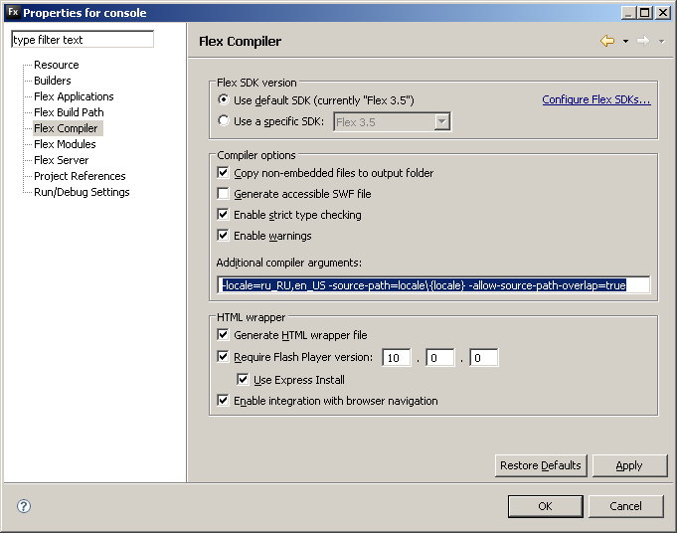
В указанном примере устанавливается поддержка 2 языков, файлы ресурсов располагаются в каталогах locale/ru_RU, locale/en_US.
Но этого еще мало. Для flex версии 3 нужно еще зайти в каталог системных настроек flex
С:/program files/Adobe/flex builder 3/sdks/flex_sdk3.5.xxxx/frameworks/locale и скопировать содержимое папки en_US в новую папку ru_RU.
В 4 Flex уже есть родная поддержка для 10-15 языков. Там эти папки существуют. Папки собственно содержат сообщения для системных классов ядра flex, причем уже переведены на русский. Что делает flex 4 намного более удобным для русификации приложения. Более того разные профили поддерживают даже разные форматы дат/чисел, например en_US MM/DD/YYYY (американский английский), en_EN (строки английские формат дат европейский) DD/MM/YYYY, ru_RU DD/MM/YYYY (строки русские, формат дат/чисел русский).
Т.е. смена языка меняет не только строки, но и поведение более сложное, такое как применение локальных правил ввода данных в поля.
Пилот проект пока не будет использовать возможности flex 4, ибо требуется некоторая переделка множества функций. Их лучше делать сразу для новых компонентов, а старые оставить как есть.
Кроме указных настроек в коде проекта нужно подключить файлы ресурсов. Это делается при помощи тега
<mx:Metadata>
[ResourceBundle("LoginForm")]
[ResourceBundle("Console")]
</mx:Metadata>
в основном модуле флешки.

Детектирование и управление текущим языком.
При старте системы желательно сразу предлагать язык интерфейса сразу в первом же диалоге. Это делается так:
bm = BrowserManager.getInstance();
bm.init();
var o:Object = URLUtil.stringToObject(bm.fragment, "&");
lang = "en_US";
if (o["hl"] == "ru" || Capabilities.language == "ru") lang = "ru_RU";
if (o["hl"] == "en" || Capabilities.language == "en") lang = "en_US";
ChangeLang (lang);
}
private function ChangeLang (l:String):void
{
lang = l;
resourceManager.localeChain = [lang];
ChangeLogin ();
}
private function ChangeLogin ():void
{
label1.text = resourceManager.getString('LoginForm','Login');
label2.text = resourceManager.getString('LoginForm','Password');
Submit.label = resourceManager.getString('LoginForm','Submit_Button');
if (servicetitleObj)
{
servicetitle = servicetitleObj[lang];
bm.init("", servicetitle);
}
}
Capabilities.language считывает с ОС язык пользователя и устанавливает по умолчанию. Установка resourceManager.localeChain указывает текущий язык, далее просто перерисовывается начальная форма входа в систему а также заголовок окна броузера.
В момент логина выбранный язык сохраняется в контексте приложения в виде строки ru_RU/en_US, что позволяет передавать его из модуля в модуль, а также использовать настройки выбранного языка на уровне Progress.

Использование ресурсов в производных модулях той же флешки.
Описать ресурс нужно только раз в основном модуле. В производных можно просто использовать уже загруженные ресурсы и уже установленный язык. Удобно написать private функцию типа
import mx.resources.ResourceManager;

private function RM (messname:String):String
{
return ResourceManager.getInstance().getString('Console',messname);
}
И затем выводить сообщения используя RM(имя тега);
Замечу что в производных классах использует ResourceManager, а в основном resourceManager (с маленькой буквы).

Поддержка редактирования справочников.
Скажу сразу, так как редактирования доступно сразу на уровне таблиц при реализации базовых типов данных, наиболее удобно делать редактирования сразу в таблицах и не создавать множество производных модулей для каждой связанной таблицы справочника. При этом такое редактирование будет выполняться в одной единой транзакции.

Браузер записей справочника.
Ниже приводиться класс интерфейса, которые отображает записи одного из справочников и имеет несколько полей фильтров.
В данном случае на примере сервиса UserAdmin.

<?xml version="1.0" encoding="utf-8"?>
<mx:VBox xmlns:mx="http://www.adobe.com/2006/mxml"
xmlns:classes="oblik.basetype.*"
paddingBottom="5" paddingLeft="5" paddingRight="5" paddingTop="0"
width="100%" height="100%" label="{RM('UserAdminTitle')}" initialize="init()">
<mx:Script>
<![CDATA[

// Copyright (C) Maxim A. Monin 2009-2010

import flash.events.Event;
import flash.events.KeyboardEvent;
import flash.events.MouseEvent;
import mx.resources.ResourceManager;
import mx.rpc.events.FaultEvent;
import mx.rpc.events.ResultEvent;
import mx.rpc.soap.Operation;
import mx.rpc.soap.WebService;
import mx.controls.Alert;
import mx.collections.ArrayCollection;

private var srv:WebService;
private var ReadUsersOper:Operation;
private var DeleteUserOper:Operation;
private var ContextId:String;
private var ReadOnly:Boolean;
private var _init:Boolean = false;
private var dp:ArrayCollection;

private function init():void
{
if (_init == true) return;
srv = new WebService();
ReadUsersOper = new Operation(null, "ReadUsers");
ReadUsersOper.addEventListener(ResultEvent.RESULT, OnUserList, false, 0, true);
ReadUsersOper.addEventListener(FaultEvent.FAULT, Onfault, false, 0, true);
DeleteUserOper = new Operation(null, "DeleteUser");
DeleteUserOper.addEventListener(ResultEvent.RESULT, OnDeleteUser, false, 0, true);
DeleteUserOper.addEventListener(FaultEvent.FAULT, Onfault, false, 0, true);
srv.operations = [ReadUsersOper,DeleteUserOper];
_init = true;
}
public function Initialize ( iReadOnly:Boolean, servicepath:String, iContextId:String):void
{
srv.wsdl = servicepath;
ContextId = iContextId;
ReadOnly = iReadOnly;
newButton.enabled = !ReadOnly;
deleteButton.enabled = !ReadOnly;
srv.loadWSDL();
selService.SetWebService(servicepath);
selService.ContextId = ContextId;
selService.addEventListener("ValueCommit", OnValueCommit);
selService.addEventListener("ValueSelect", OnValueSelect);
selUser.SetWebService(servicepath);
selUser.ContextId = ContextId;
selUser.addEventListener("ValueCommit", OnValueCommit);
selUser.addEventListener("ValueSelect", OnValueSelect);

UpdateData ();
}
private function RM (messname:String):String
{
return ResourceManager.getInstance().getString('Console',messname);
}
private function Onfault(event:FaultEvent):void
{
Alert.show(event.fault.faultString, RM('ConnectionError'));
}
private function OnUserList(event:ResultEvent):void
{
dp = event.result.UserProfile;
dg.dataProvider = dp;
}
private function EditUser ():void
{
if (dg.selectedItem)
this.parentApplication.UpdateProfile (ContextId, false, ReadOnly, dg.selectedItem.Login);
}
private function NewUser ():void
{
if (ReadOnly == false)
this.parentApplication.UpdateProfile (ContextId, true, ReadOnly, "");
}
private function DeleteUser ():void
{
if (dg.selectedItem && ReadOnly == false)
DeleteUserOper.send (ContextId, dg.selectedItem.Login);
}
private function UpdateData ():void
{
ReadUsersOper.send (ContextId, MyUsers.selected, selService.InternalValueStr, selUser.InternalValueStr);
}
private function OnDeleteUser(event:ResultEvent):void
{
if (event.result.OutMessage == "Error")
Alert.show(RM('UserAdminDeleteError'));
if (event.result.OutMessage == "CannotDelete")
Alert.show(RM('UserAdminCannotDelete'));
if (event.result.OutMessage == "OK")
UpdateData ();
}
private function OnValueCommit (e:Event):void
{
UpdateData ();
}
private function OnValueSelect (e:Event):void
{
UpdateData ();
}
]]>
</mx:Script>
<mx:HBox width="100%" height="30" verticalAlign="middle" horizontalAlign="left" id="ControlArea" borderStyle="solid" paddingLeft="5">
<mx:LinkButton toolTip="{RM('UserAdminNewUser')}" id="newButton" icon="@Embed('new.png')" width="16" height="16" click="NewUser()"/>
<mx:LinkButton toolTip="{RM('UserAdminEditUser')}" id="editButton" icon="@Embed('edit.png')" width="16" height="16" click="EditUser()"/>
<mx:LinkButton toolTip="{RM('UserAdminDeleteUser')}" id="deleteButton" icon="@Embed('delete.png')" width="16" height="16" click="DeleteUser()"/>
<mx:Spacer width="15"/>
<classes:OblikLogical id="MyUsers" label="{RM('UserAdminMyUsers')}" toolTip="{RM('UserAdminMyUsersTip')}" selected="true"/>
<mx:Label text="{RM('UserAdminService')+':'}"/>
<classes:OblikBasetype width="200" id="selService" basetype="USERSERVICE" dropDownWidth="300">
</classes:OblikBasetype>
<mx:Label text="{RM('ProfileUserName')+':'}"/>
<classes:OblikBasetype width="200" id="selUser" basetype="USER" dropDownWidth="300">
</classes:OblikBasetype>
<mx:LinkButton toolTip="{RM('UserAdminUpdate')}" id="updateButton" icon="@Embed('update.png')" width="16" height="16" click="UpdateData()"/>
</mx:HBox>
<mx:VBox height="100%" width="100%">
<mx:DataGrid width="100%" height="100%" id="dg" doubleClickEnabled="true" doubleClick="EditUser()">
<mx:columns>
<mx:DataGridColumn headerText="{RM('ProfileId')}" dataField="Id" width="50" textAlign="right"/>
<mx:DataGridColumn headerText="{RM('ProfileLogin')}" dataField="Login" width="150"/>
<mx:DataGridColumn headerText="{RM('ProfileUserName')}" dataField="Name" width="200"/>
<mx:DataGridColumn headerText="{RM('ProfileBanned')}" dataField="Banned" width="80" itemRenderer="oblik.basetype.OblikLogicalBr" textAlign="center"/>
<mx:DataGridColumn headerText="{RM('ProfileCompany')}" dataField="Company" />
<mx:DataGridColumn headerText="{RM('ProfilePosition')}" dataField="Position"/>
<mx:DataGridColumn headerText="{RM('ProfileEMail')}" dataField="EMail"/>
</mx:columns>
</mx:DataGrid>
</mx:VBox>
</mx:VBox>
Ниже приводиться пример использования класса:
public function runUserAdmin (aContextId:String, ReadOnly:Boolean):void
{
var o:UserAdmin = new UserAdmin ();
tn.addChild(o);
o.Initialize (ReadOnly, servicepath, aContextId );
tn.selectedChild = o;
}
В момент создания объекта выполняется функция Init. Я замечу, что реально она выполняется не в операторе New UserAdmin, а в момент добавления объекта на уровень интерфейса (addChild). В данном случае объект имеет класс производный от VBox и цепляется просто как закладка к таб навигатору.
Затем вызывается процедура Initialize которая передает входные параметры объекта для инициализации внутренних структур данных, а также процедур работы с web services.
В конце инициализации просто посылается запрос UpdateData, которые обновляет содержимое броузера таблицы.
Остальная часть кода – это обработка нажатий кнопок new/edit/delete, а также смены содержимого фильтров, при которых могут автоматически посылаться запросы на обновления броузера таблицы. Замечу, что для фильтров удобно использовать базовый тип OblikBasetype, который написан для редактора документов, но может быть перенесен и на другие флешки.
Редактирование в данном примере выполняется путем вызова процедуры UpdateProfile из главного модуля флешки.

Редактор записи.
Как я уже говорил удобно использовать сразу множество временных таблиц для редактируемой записи и связанных справочников для этой записи.
Когда данные поступают из WSA их обработка подобна следующей.
private function OnUserProfile(event:ResultEvent):void
{
this.dp = event.result.UserProfile;
this.ds = event.result.AvailServices;
this.dbi = event.result.UserProfile.list.source[0];
if (dp.length > 0)
{
login.text = dbi.UserLogin;
username.text = dbi.UserName;
email.text = dbi.UserEMail;
ent.text = dbi.UserCompany;
cathg.text = dbi.UserPosition;
isbanned.selected = dbi.UserBanned;
}
dg.dataProvider = ds;
if (ds.length < 300)
dg.height = ds.length * 26 + 48;
else
dg.height = 600;
}
В данном случае поля одной редактируемой записи разбрасываются по полям визуальной формы. Связанная таблица вообще просто поступает на вход Flex Grid.
Если поля таблицы нужно сделать редактируемой можно использовать следующий код:
dgc = new DataGridColumn();
dgc.dataField = "UserServiceName";
dgc.headerText = resourceManager('ProfileServ' + dgc.dataField);
dgc.width = 300;
cf = new ClassFactory(OblikCharacter);
cf.properties = or;
dgc.itemRenderer = cf;
aColumnsNew.push(dgc);
dgc = new DataGridColumn();
dgc.width = 110;
dgc.dataField = "ReadOnly";
dgc.headerText = resourceManager('ProfileServ' + dgc.dataField);
dgc.setStyle("textAlign","center");
if (isAdmin == true)
{
cf = new ClassFactory(OblikLogical);
cf.properties = or;
}
else
cf = new ClassFactory(OblikLogicalBr);
dgc.itemRenderer = cf;
aColumnsNew.push(dgc);

В данном случае базовые тип OblikCharacter, как все другие базовые типы данных реализованные для проекта редактора документов (OblikBasetype/ OblikDate/ OblikInteger/ OblikDecimal/ OblikLogical/ OblikSellist) позволяют как редактировать данные прямо в таблице, так сразу же сохранять изменения в источнике – ArrayCollection который пришел с временной таблицы из webservice.
Когда пользователь давит кнопку «Сохранить изменения», выполняется код типа
private function SaveUserProfile(event:Event):void
{
if (isnewpass.selected == true && confpass.text != newpass.text)
{
Alert.show(resourceManager('ProfileBadPassword'));
return;
}
if (dp.length > 0)
{
dbi.UserLogin = login.text;
dbi.UserName = username.text;
dbi.UserEMail = email.text;
dbi.UserCompany = ent.text;
dbi.UserPosition = cathg.text;
dbi.UserBanned = isbanned.selected;
dbi.ConfPass = confpass.text;
dbi.NewPass = newpass.text;
dbi.OldPass = oldpass.text;
dbi.ChangePass = isnewpass.selected;
}
SaveProfileoper.send(ContextId, isnew, dp, ds);
}
В данном случае сначала выполняется проверка правильности правил ввода полей, а потом воля визуальных компонентов копируются в пришедшие array collection.
Далее выполняется просто вызов Save, которые на WSA отсылает назад временные таблицы с уже отредактированными значениями. Замечу, что при таком подходе для редактирования таблиц даже нужно писать меньше кода, чем для редактирования отдельных полей.
Для соблюдения техники требуется одно условие – формат временной таблицы на чтение и запись должен быть одинаковый. Даже если не все поля пользователь в праве менять (только на просмотр) или даже если часть полей на чтение не используется, а используется только для записи.

Печать.

Общие сведенья.
Система печати не является сильным местом Flex. В интернете есть Open Source проекты, которые упрощают работу с принтерами прямо из Веб приложения, написанного на Flex. Наиболее удобным с точки зрения использования и настройки мне показался проект FlexReport http://code.google.com/p/flexreport/
Он позволяет организовать предварительный просмотр печатных форм с разбиением отчета на страницы. Print Preview внешне очень напоминает Adobe Reader 9.
Компонент позволяет описать шаблоны отчета и связать их с источниками данных. В итоге получается результирующий документ, который потом алгоритмом разбивается на страницы и показывается в окне предпросмотра печати. При нажатии кнопки печати отчет посылается прямо на принтер.
К сожалению, в компоненте присутствует несколько багов, которые пришлось устранить:
- Он преобразует все страницы отчета в битmap (т.е. графические образы), в итоге текстовые отчеты выглядят немного замыленными (blured).
- При печати часто вылезают пустые страницы с прямоугольником на краю.

Основной цикл печати.
Основной цикл печати во flex следующий.
- Сначала создается объект FlexPrintJob,
- Командой start вызывается диалог печати Операционной системы (выбор принтера и параметров печати) и если пользователь нажал «печать» запускается основной цикл.
- Для каждой страницы в пакет печати набрасываются визуальные компоненты (UI) путем вызова метода addObject.
- Когда пакет полностью готов вызывается команда send и пакет отправляется на принтер.
public function doPrint():void
{
var printJob:FlexPrintJob = new FlexPrintJob();
printJob.printAsBitmap = false;
if (printJob.start()) {
_template.reset();
Application.application.addChild(template);
do {
printJob.addObject(_template as UIComponent);
} while(_template.nextPage());
Application.application.removeChild(template);
printJob.send();
}
}
Управлять печатью можно только на уровне UI компонентов. В частности меняя их font/ font size, либо меняя ориентацию книжная/альбомная.

Печать в Облик.
Система печати через Web Browser сильно интегрирована с системой загрузки файлов с appserver клиенту. В системе добавлен класс Oblik/drivers/PrintPreview.mxml. Он выполняет следующие действия.
- Получает входные параметры в виде входного файла/типа файла/параметров печати, которые обычно передаются в модуль Облик src/prn_dvs.w.
- Запускает драйвер для типов файлов (Excel/Text/Dbf) и получает выходной файл. Драйверы взяты с каталога usrc/drivers/ и переделаны для работы в batch режиме. Фактически там весь код драйверов печати под TTY/Windows интерфейс, за исключением посылки результата клиенту.
- Пересылает файл с appserver к клиенту.
- Далее алгоритм работы зависит от типа входного файла. Если тип файла – текстовый, то запускается модуль отображения печатной формы, построенный на основе FlexReport. Компонент отображает текстовый файл и может быть распечатан на локальный принтер пользователя.
- Если файл типа Excel, то проверяется расширение файла. Для бинарного xls95 файла или cvs файла запускается парсер, сделанный на основе проекта as3xls http://code.google.com/p/as3xls/. Excel файл отображается в виде таблиц с закладками (по количеству листов) прямо внутри модуля PrintPreview.
- Если на сервере настроен php, то выполняется открытие Excel файла, согласно технологии, описанной в разделе 3.8.5.

Полезные ссылки.
Онлайн документация Flex.
http://livedocs.adobe.com/flex/3/html/index.html
Пример приложение все в одном Flash.
http://www.alivebox.com/en/kinetik.html
http://alivebox1.hostjava.net/ пользователь demo пароль demo
Разработка новых классов под flex. (Демо + Исходники + документация).
http://www.rubenswieringa.com/blog/flex-book-component-beta
Компонент AutoComplete, на основе которого сделаны базовые типы Облик Web
http://hillelcoren.com/flex-autocomplete/
История версий
Условные знаки: (+) информация добавлена, (*) информация изменена, (-) информация удалена.

Версия: 0.00.1 | Автор: Монин М.А | Дата: 07.12.2009
+ Создан документ
Версия: 0.00.2 | Автор: Монин М.А | Дата: 12.04.2010
+ Документ переработан по структуре, добавлен раздел 3
* Внесены уточнения в первые разделы
Версия: 0.00.3 | Автор: Монин М.А | Дата: 10.05.2010
* Внесены уточнения в разделы 3.7.4
+ Добавлены разделы 3.7.7, 3.9
Версия: 0.00.4 | Автор: Монин М.А | Дата: 31.05.2010
* Внесены уточнения в разделы 3.7.4
+ Добавлен раздел 3.10 по инсталляции на сервер заказчика
Версия: 0.00.5 | Автор: Монин М.А | Дата: 27.07.2010
+ Добавлен раздел 3.7.5 по настройкам wsa/appserver на серверах заказчиков
+ Добавлен раздел 3.11 по поддержке Multilanguage на уровне интерфейса пользователя.
+ Добавлен раздел 3.12 по технологии просмотра/редактирования справочников.
Версия: 0.01.0 | Автор: Монин М.А | Дата: 28.09.2010
* Дописан раздел 3.8.1.
+ Добавлены разделы 3.8.5, 3.8.6 по проблеме открытия загруженных файлов с сервера.
+ Добавлен раздел 3.13 по печати в Flex.

